

|  |
| --- |
| MANUAL DE USUARIO |
|  |
| 23 junio 2020  SCHOOLTIME  Creado por: Deyl Johana Marín Corrales Cristian Restrepo Yepes Janus Alvaréz López |



|  |
| --- |
| MANUAL DE USUARIO SCHOOLTIMEDeyli Johana Marín CorralesCristian Alejando RestrepoJanus Alvaréz LópezInstructoresEdilfredo Pineda FlórezAharon Alexander Aguas NavarroEdwin Alexander PatiñoEldrin William Berrio LeonSERVICIO NACIONAL DE APRENDIZAJE CENTRO TEXTIL Y DE GESTIÓN INDUSTRIAL  ANÁLISIS Y DESARROLLO DE SISTEMAS DE INFORMACIÓN MEDELLÍN2020 Tabla de Contenido  1. INTRODUCCIÓN 5  1.1. OBJETIVOS DEL SISTEMA 5  2. GUÍA DE USUARIO 6  2.1. Aplicación web. 6  2.1.1. Ingreso al sistema (Log in) 6  2.1.2. Ver eventos programados 11  2.1.3. Ver eventos realizados 14  2.1.4. Ver eventos cancelados 17  2.1.5. Registrar un nuevo evento 19  20  2.1.6. Modificar un evento 22  2.1.7. Cancelar un evento 25  2.1.8. Ver moderadores 27  2.1.9. Crear un Moderador. 29  2.1.10. Editar moderador 34  2.1.11. Cambiar contraseña 37  2.1.12. Ver jornadas 40  2.1.13. Ver grupo y modificar estudiante 41  2.1.14. Modificar grupo 45  2.1.15. Crear grupo 48  2.1.16. Ver docentes 51  2.1.17. Crear docente 53  2.1.18. Ver y modificar acudiente 55  2.1.19. Crear acudiente 58  2.1.20. Ver y modificar estudiante 61  2.1.21. Crear estudiante 62  2.1.22. Cerrar sesión 65  2.2. Aplicación móvil. 67  2.2.1. Registrar un nuevo usuario. 67  2.2.2. Cómo obtener un código. 71  2.2.3. Iniciar sesión. 73  2.2.4. Ver eventos. 77  2.2.5. Cambiar contraseña 80  2.2.6. Cerrar sesión 84  3. SOLUCIÓN DE PROBLEMAS. 87  3.2. ¿Mensajes de alerta? 87  3.2.1. Aplicación Web 87  3.2.1.1. En el formulario de inicio de sesión (Log in) 87  3.2.1.2. Eventos 88  3.2.1.3. Moderadores 92  3.2.1.4. En el formulario de Cambiar contraseña. 95  3.2.2. Aplicación Móvil. 96  3.2.2.1. En el formulario de Registro 96  3.2.2.2. En el formulario de Inicio de Sesión 100  3.2.2.3. En el formulario de Cambiar Contraseña 102 INTRODUCCIÓNEste manual de usuario contiene una guía minuciosa donde aprenderá paso por paso a utilizar Schooltime de una manera correcta y eficiente, la solución a posibles problemas y el contacto a soporte técnico.OBJETIVOS DEL SISTEMASchooltime es una aplicación diseñada para mantener informada a la comunidad educativa acerca de los cambios en el horario por medio de eventos indicando qué hacer respecto al cabio y una notificación que alertará al usuario. Con esto pretendemos la pérdida de tiempo y dinero que se genera por parte de los docentes, accidentes y/o estudiantes que allí pertenecen.GUÍA DE USUARIOEn esta sección, se explicará de forma detallada los pasos a seguir dentro en cada uno de los módulos que posee el sistema, y a los que puede acceder cada usuario según su rol.Aplicación web.En esta sección se presentarán los módulos para utilizar el sistema desde la aplicación web.Ingreso al sistema (Log in)En el módulo de ingreso al sistema, el usuario que tenga una cuenta registrada podrá acceder a todas las funciones del sistema. Este ingreso se realiza completando el formulario.Abrir un navegador web. En este caso se ingresará a Mozilla Firefox:  Digitar en la barra de búsqueda: **localhost/schooltime** y dar clic en la flecha al final de la barra o presionar la tecla **ENTER**:   Presionar la flecha  Digitar localhost/schooltime Al ingresar a la aplicación web, dar clic en **Inicia Sesión**:  Ingresar los campos requeridos en el formulario:   Digitar la contraseña  Digitar el usuario Dar clic en **Iniciar Sesión**:  Si la información ingresada es correcta, accederá a la página principal de la aplicación.  Ver eventos programadosEn este módulo tanto el usuario con rol de administrador o moderador podrán visualizar los eventos programados en el sistema. Esto hace referencia a los eventos creados y que no se han llevado a cabo aún.A partir de este módulo, el usuario deberá realizar el primer paso para poder continuar.En el rol de administrador:Dar clic en **Eventos:**  Dar clic en **Programados:**  Podrá visualizar los eventos programados en el sistema:  En el rol de moderador:Para ver los eventos programados desde la vista del moderador solo es necesario iniciar sesión. En la pantalla principal encontrará los eventos programados:  Ver eventos realizadosEste módulo solo es admitido para el usuario administrador del sistema. Esto hace referencia a los eventos que ya se han llevado a cabo.Dar clic en **Eventos**:  Dar clic en **Realizados:**  Podrá visualizar los eventos realizados en el sistema:  Ver eventos canceladosEn este módulo únicamente el usuario administrador podrá visualizar los eventos cancelados. Estos hacen referencia a los eventos que por alguna razón no pudieron realizarse.Dar clic en **Eventos:**  Dar clic en **Cancelados**:  Podrá visualizar los eventos cancelados en el sistema:  Registrar un nuevo eventoEn este módulo un usuario que cuente con el cargo de administrador o moderador podrá registrar un nuevo evento. Para ambos tipos de usuarios aplican los mismos pasos.Dar clic en el botón **+** (más) ubicado en la parte inferior del lado derecho de la pantalla principal:  Rellenar todos los campos de acuerdo a la información que solicite el campo y la que necesite ingresar.Seleccione los grupos a los que va dirigido el eventoDigite la descripción del eventoDigite el título del evento   Asigne la fecha del evento  Asigne la hora del evento  Seleccione el grupo de personas al que desea enviar el evento    Seleccione el tipo de evento |

### Al tener todos los campos llenos, dar clic en el botón circular de la parte inferior de la pantalla (Enviar).

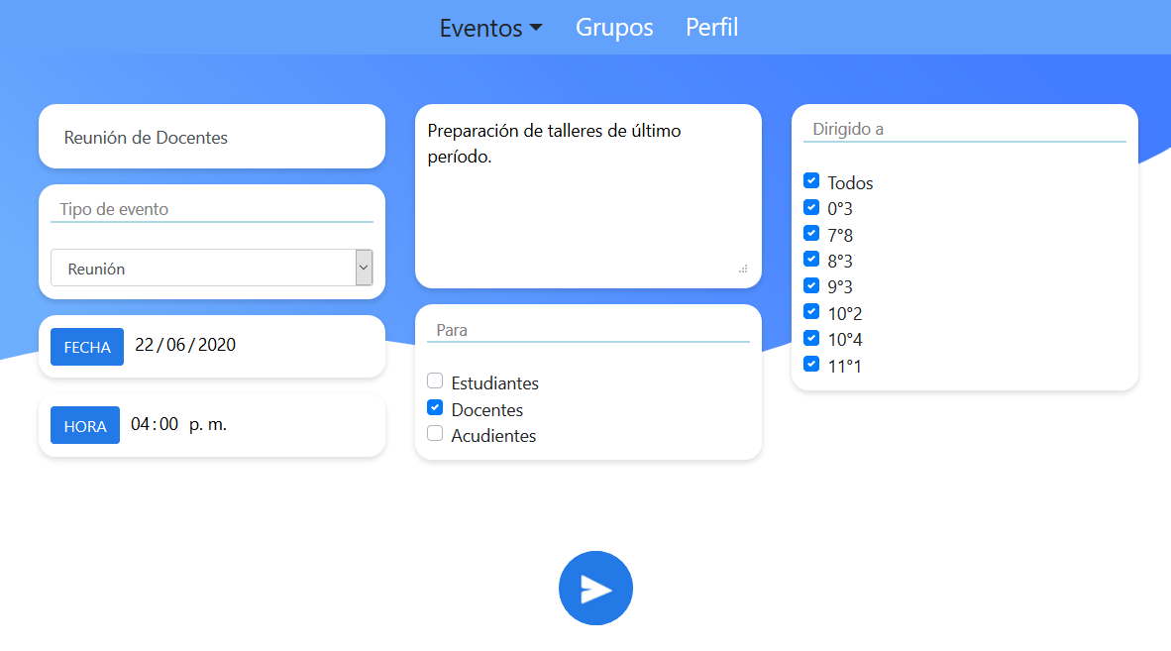

### El evento se creará exitosamente.

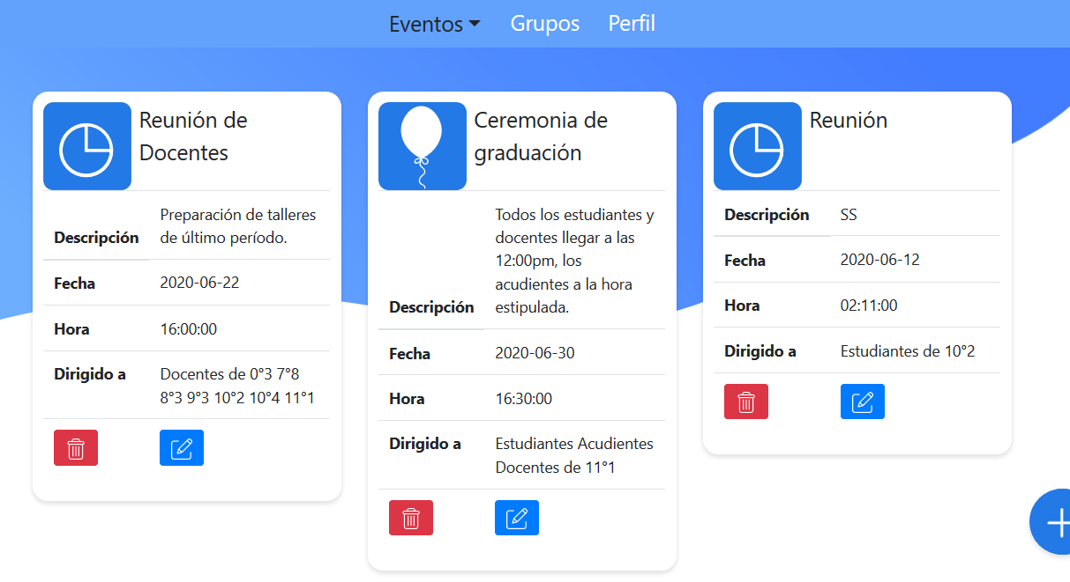

## Modificar un evento

### En este módulo, el usuario que cuente con el rol de Administrador o Moderador, podrá modificar un evento existente, actualizando cualquiera de sus campos.

### En la pantalla principal (eventos programados), dar clic en el botón azul con el ícono lápiz (modificar) en el evento que desea modificar. En este caso se modificará el evento titulado **Reunión de Docentes.**



### Al dar clic en el botón, saldrá una alerta donde se anuncia que al modificar el evento se reenviará un correo con los nuevos datos. Dar clic en aceptar si está seguro de que debe modificar los datos.

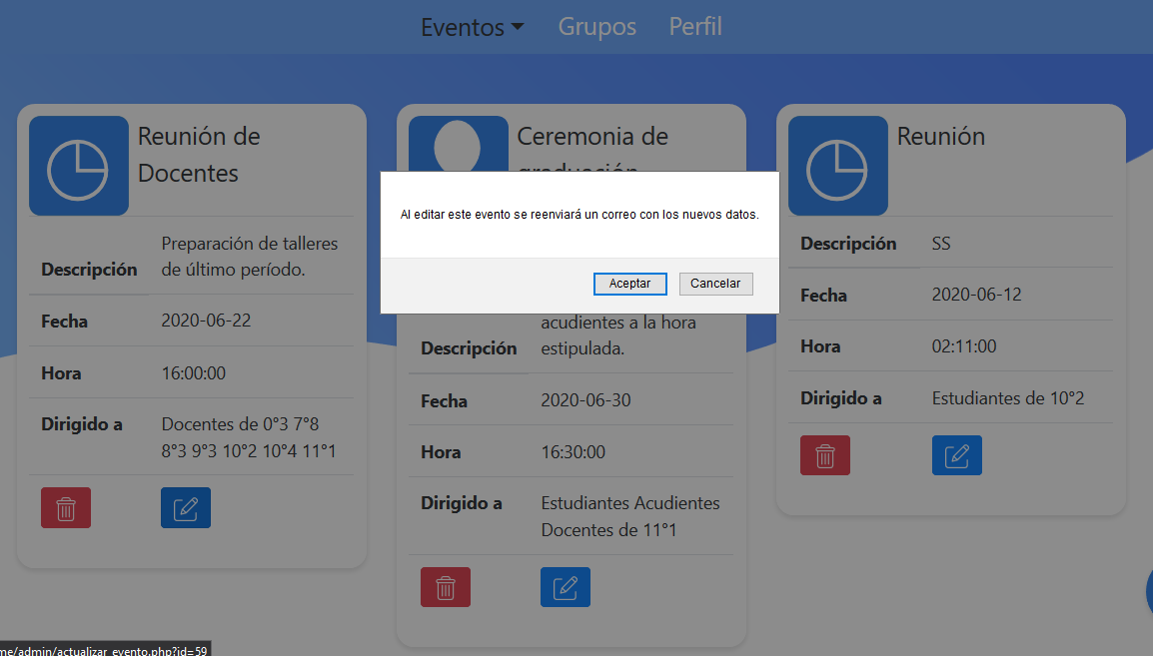

### Modificar los campos necesarios para actualizar el evento. En este caso se modificará la hora y la fecha.

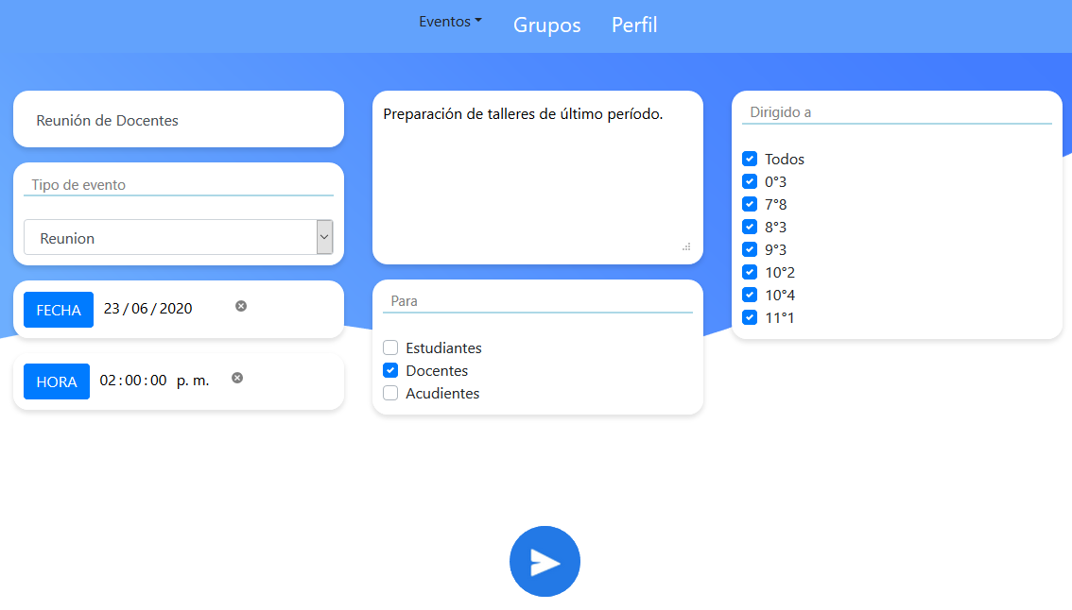

### Dar clic en el botón azul de la parte inferior de la pantalla para guardar los cambios.



### Al guardar, se podrán ver los cambios en el evento.

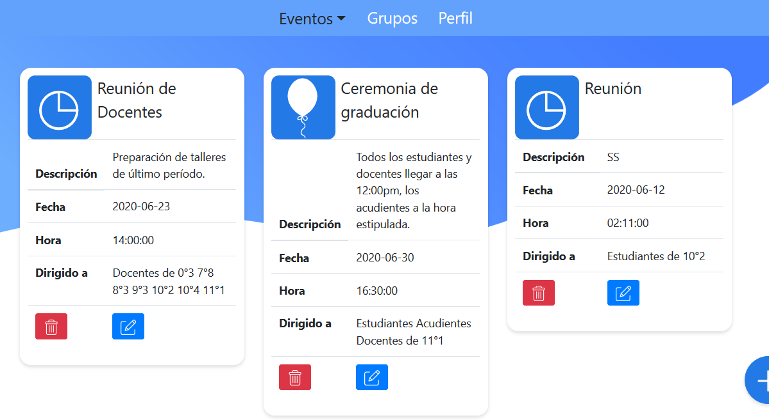

## Cancelar un evento

### En este módulo únicamente el usuario que cuente con el rol de Administrador podrá cancelar un evento. Al cancelarlo, el evento pasará a sección de **Cancelados** y se enviará un correo con los datos del evento aclarando que ha sido cancelado.

### Dar clic en el botón rojo con el ícono de eliminar del evento que desea cancelar. En este caso cancelaremos el evento titulado **Reunión de Docentes.**



### Al dar clic, aparecerá una alerta donde se anuncia que al cancelar el evento se enviará un correo. Dar clic en aceptar si está seguro de cancelar el evento.

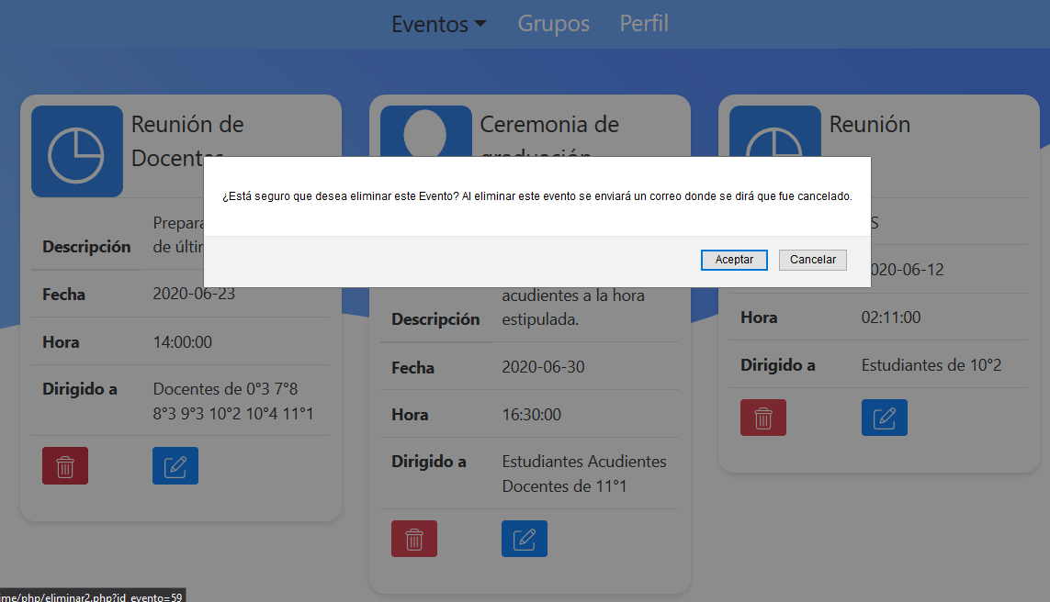

### El evento se cancelará exitosamente. Y podrá hallarse en la sección de eventos cancelados. (Para ver los eventos cancelados véase la sección 2.4.)

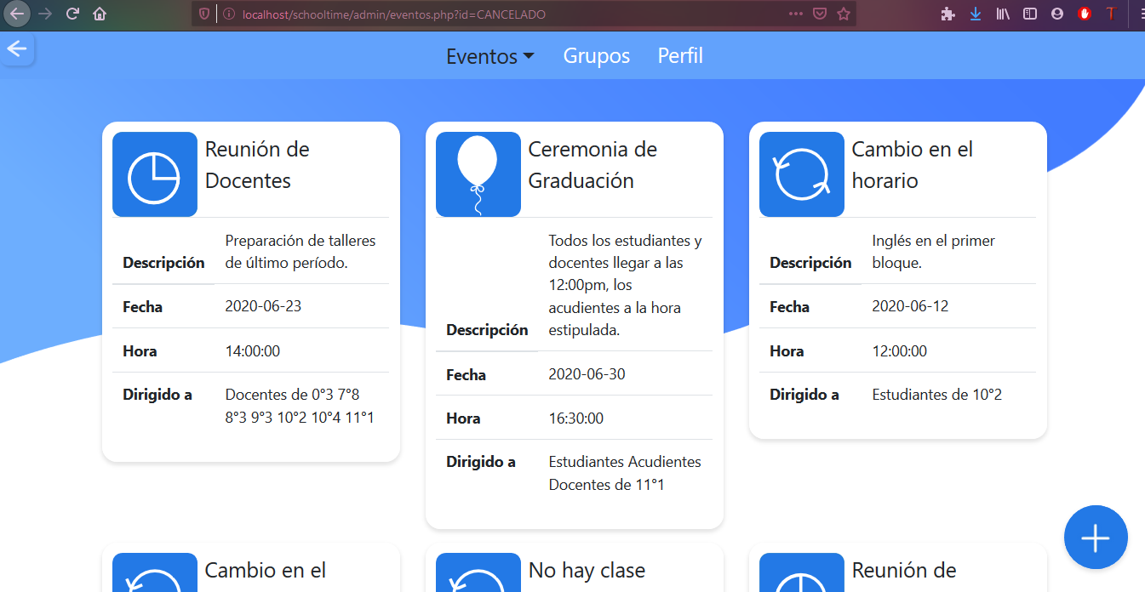

## Ver moderadores

### En este módulo el Administrador podrá visualizar la lista de moderadores registrados, un nombre y cargo.

### Desde la pantalla principal, dar clic en **Perfil.**

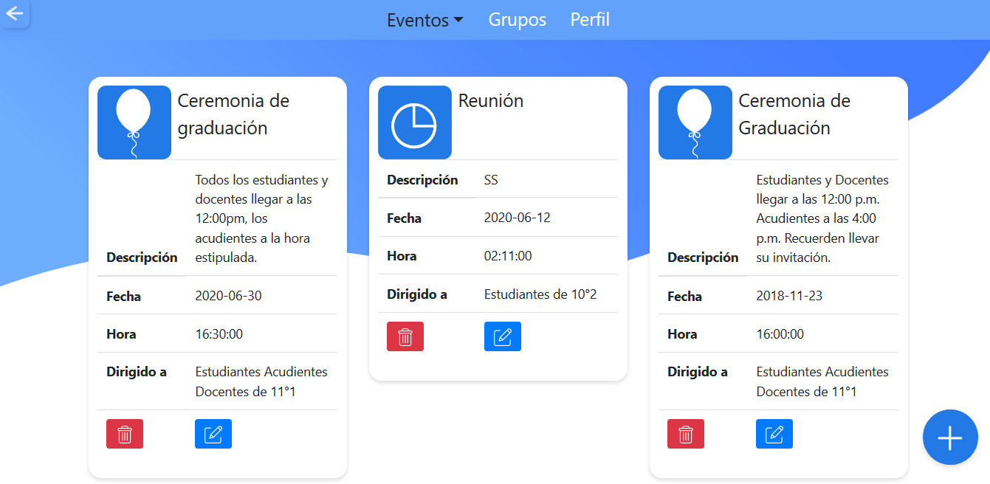

### Dar clic en **Moderadores.**

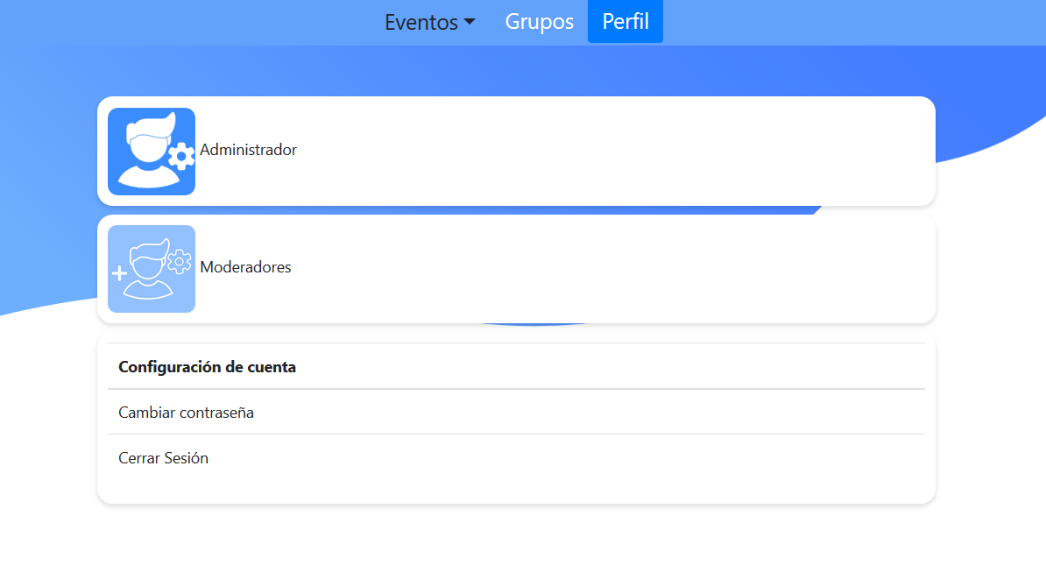

### Como resultado, podrá ver la lista de Moderadores y las opciones adicionales.

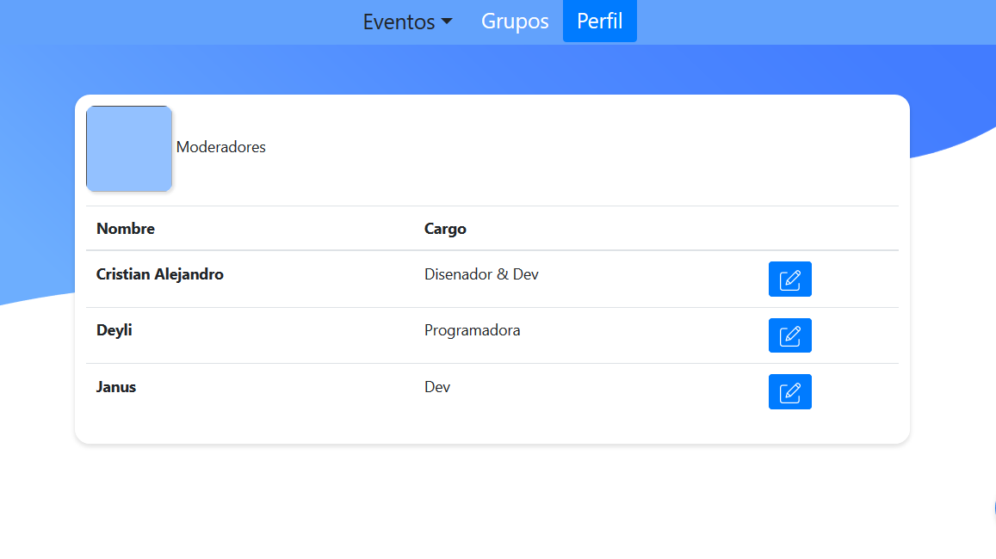

## Crear un Moderador.

### En este módulo el Administrador podrá crear un nuevo moderador, una vez creado, el moderador podrá ingresar al sistema con su usuario y contraseña.

### Dar clic en **Perfil.**

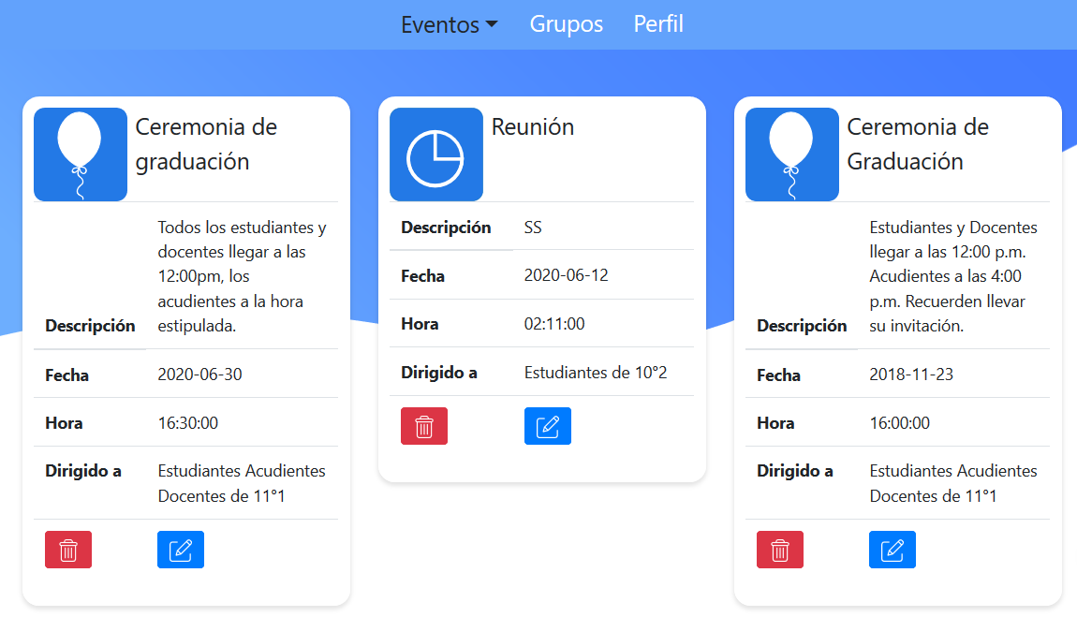

### Dar clic en **Moderadores.**

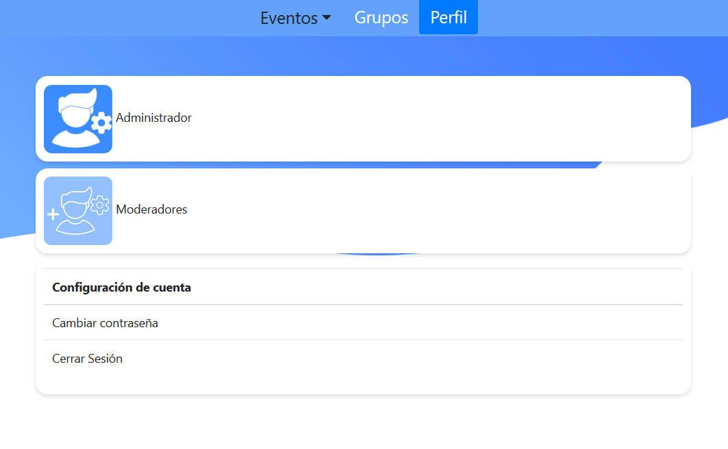

### Dar clic en el botón **+** (más) ubicado en la parte inferior derecha de la pantalla.

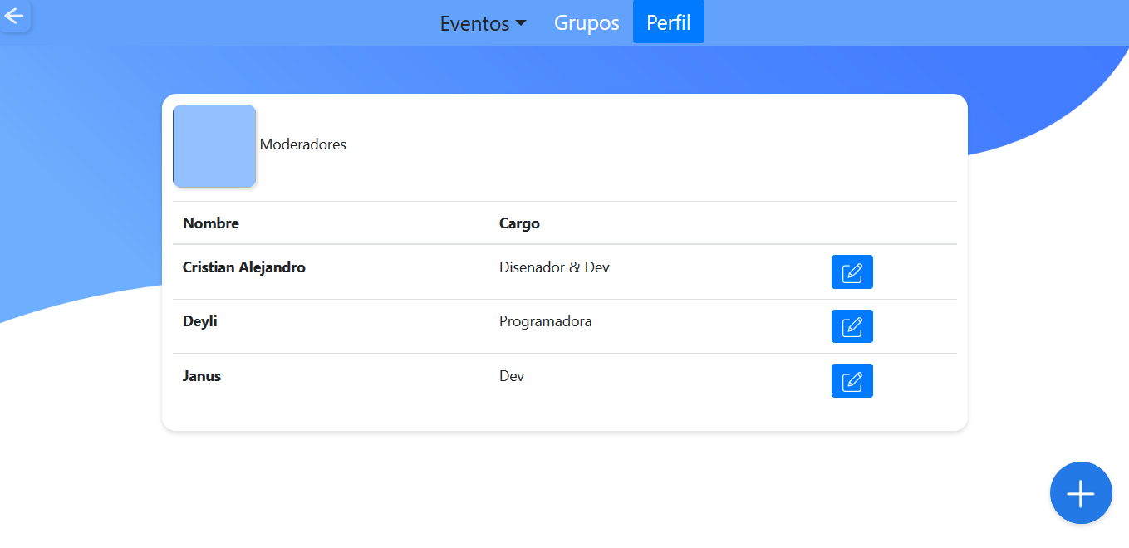

### Ingresar todos los datos solicitados en el formulario.

Digite los nombres del moderador

Digite los apellidos

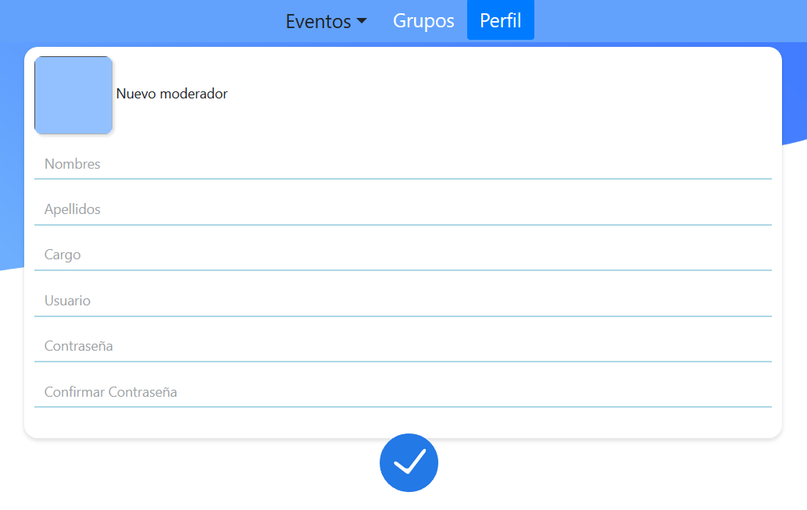

Digite la contraseña de nuevo

Digite la contraseña

Digite el

cargo

Cree un nombre de usuario

### Dar clic en el botón de la parte inferior de la pantalla (aceptar) para crear.

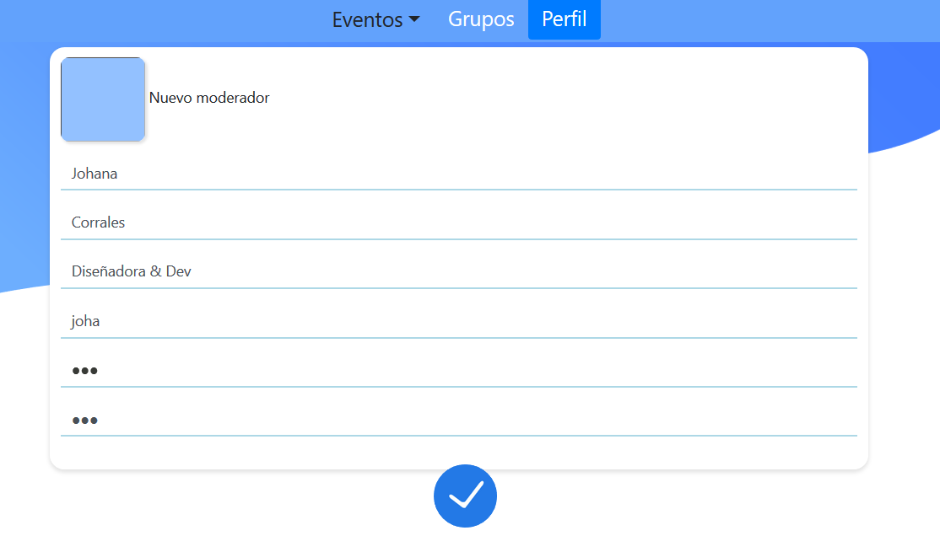

### Si los datos ingresados en el formulario son válidos aparecerá una alerta con el mensaje ‘Registro Exitoso’. Dar clic en **Aceptar** para terminar el proceso.

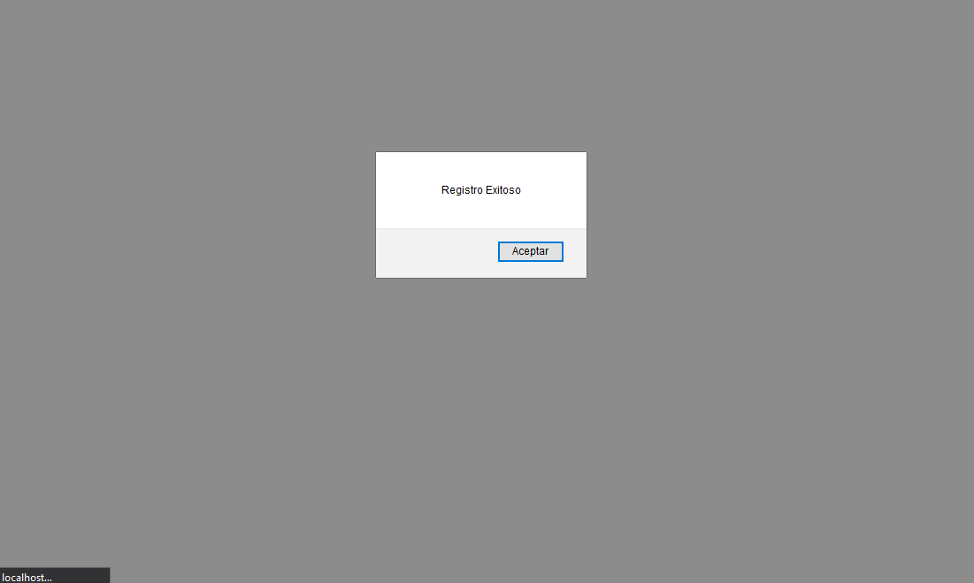

### Al haber creado el nuevo moderador podrá visualizar sus datos en la lista de moderadores.

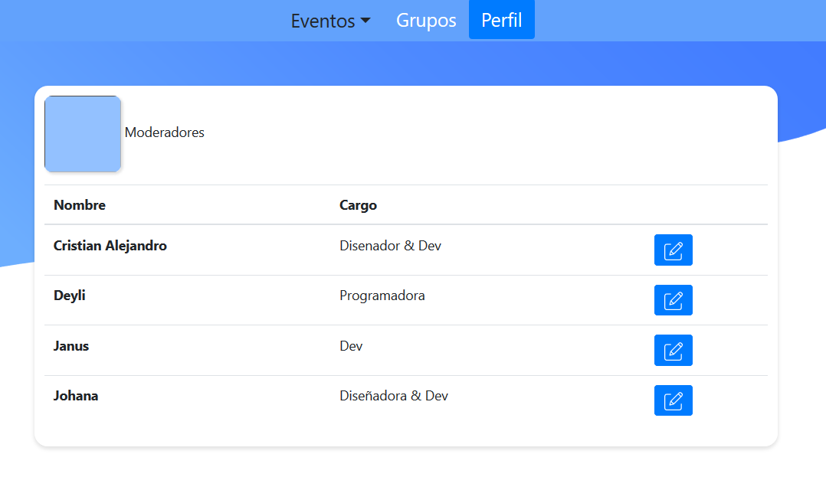

## Editar moderador

En este módulo es admitido solo para el administrador del sistema

1. 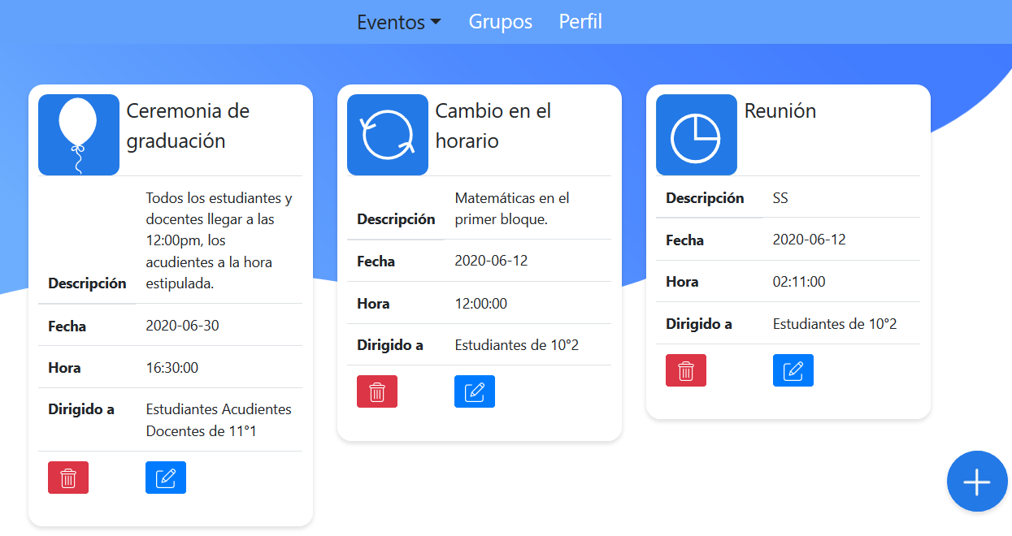Dar clic en perfil:
2. 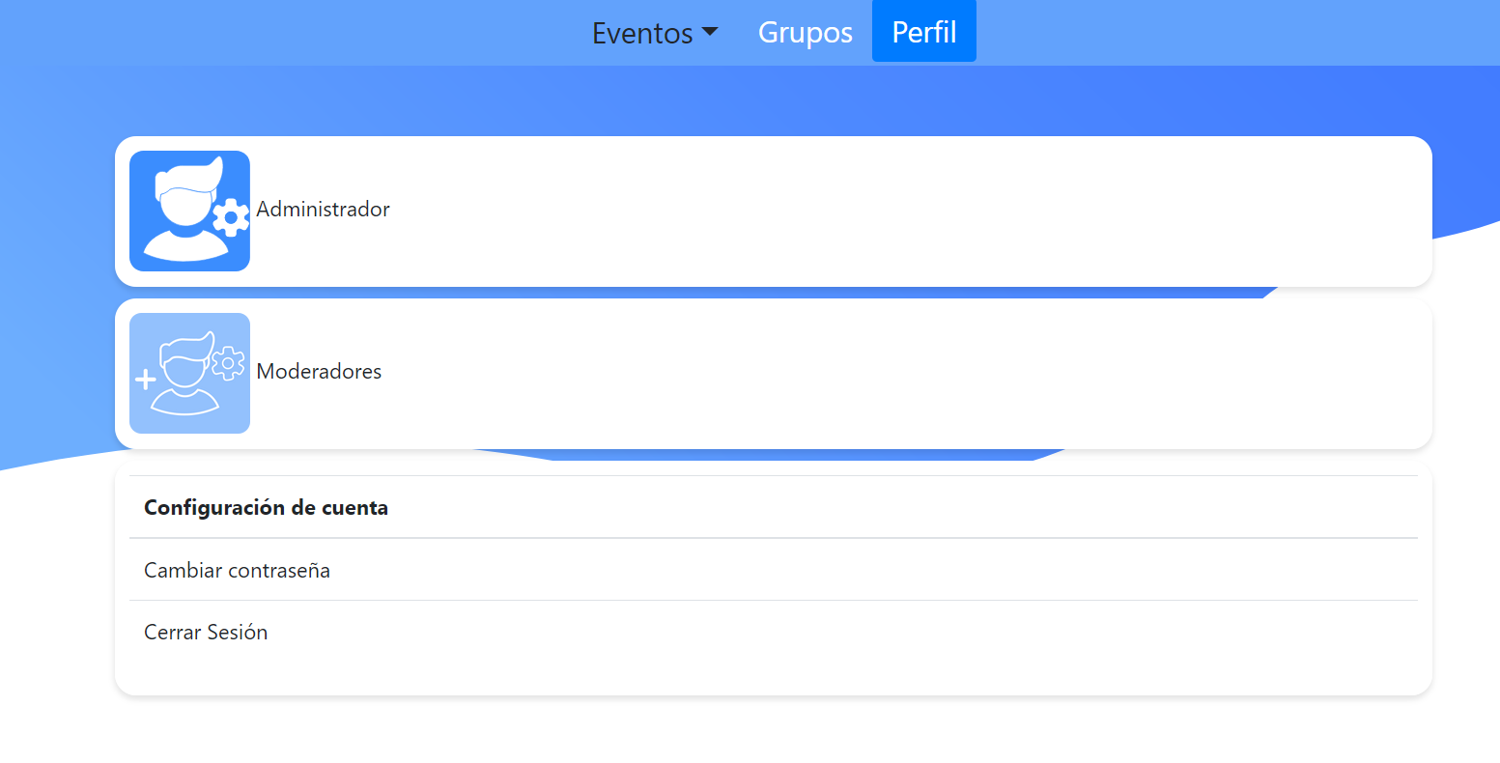Clic en moderadores:
3. Clic en el botón editar:

### 

1. 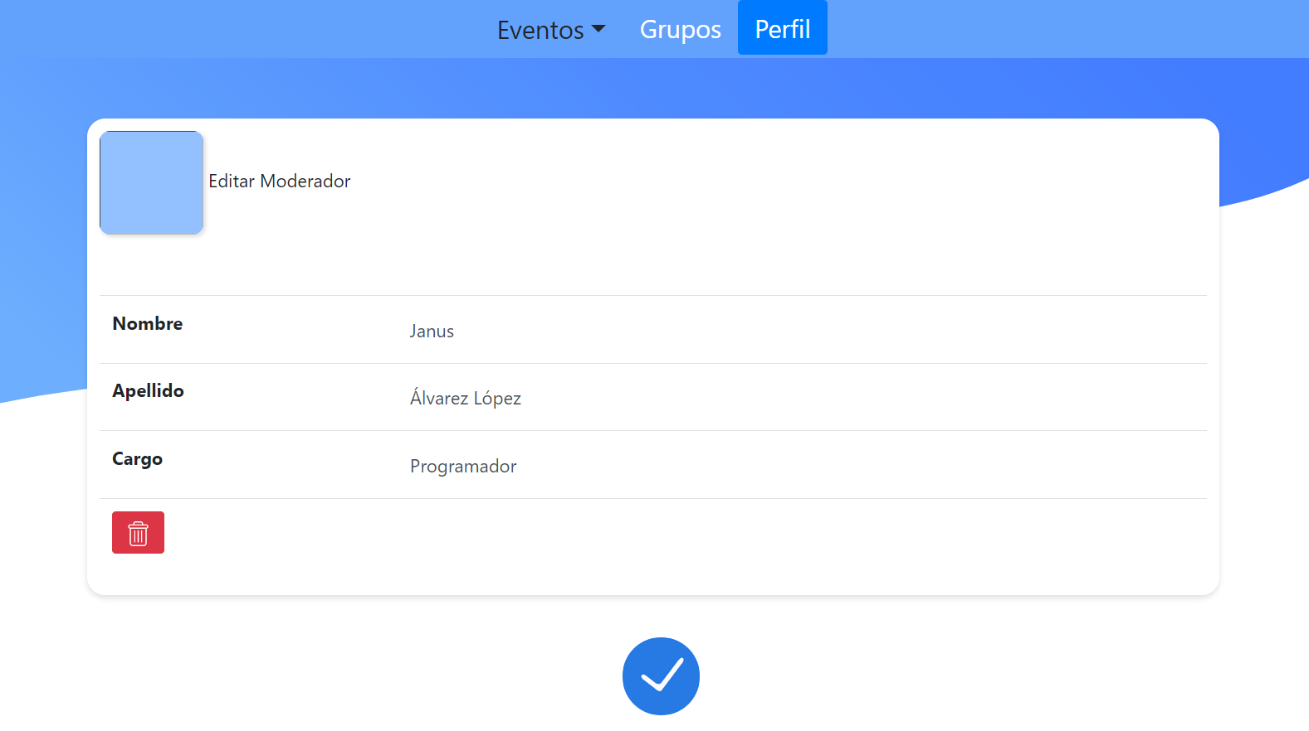Modifique el campo que necesite cambiar o elimine al moderador
2. 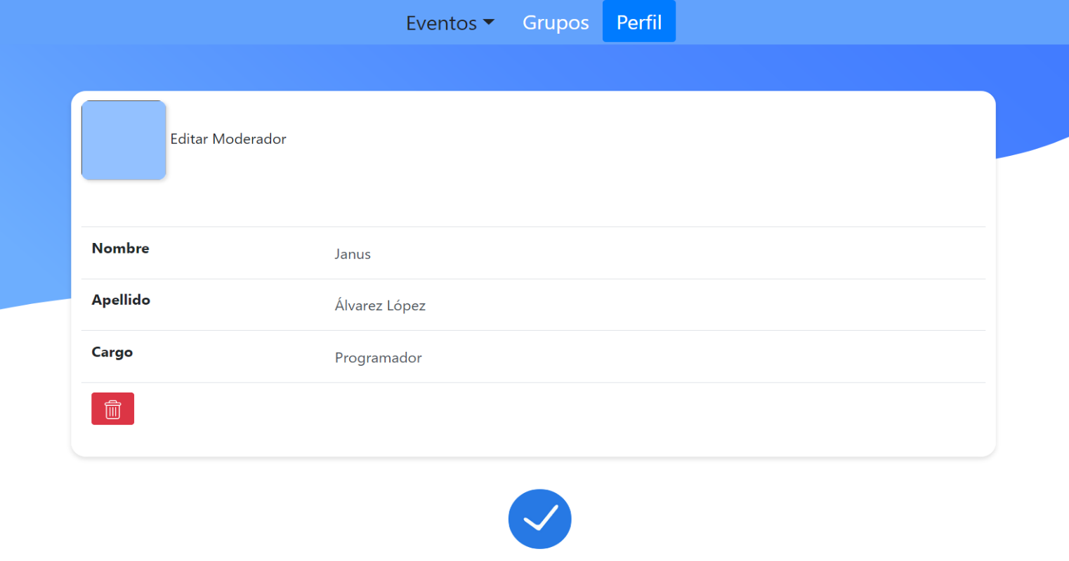Para confirmar los cambios, clic en el botón confirmar:

## Cambiar contraseña

En este módulo cualquier usuario sea administrador o moderador podrá cambiar su contraseña. Para ambos tipos de usuarios aplican los mismos pasos.

1. Clic en perfil:



1. Clic en cambiar contraseña:
2. Rellenar los campos solicitados e ingrese su nueva contraseña:

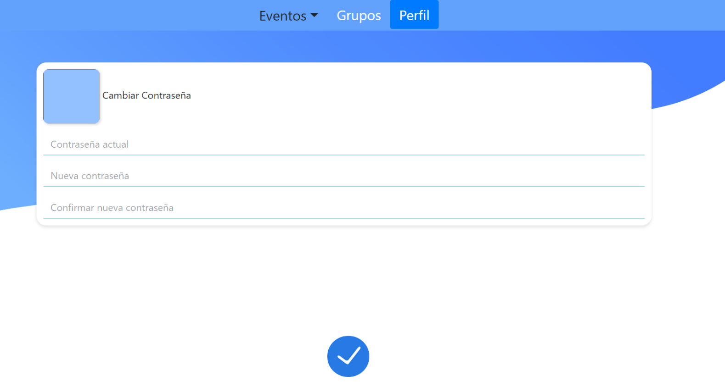

1. Para confirmar los cambios, clic en el botón confirmar:



## Ver jornadas

En este módulo únicamente el administrador podrá visualizar los grupos en sus respectivas jornadas.

1. Clic en grupos
2. Clic en jornada mañana o tarde:

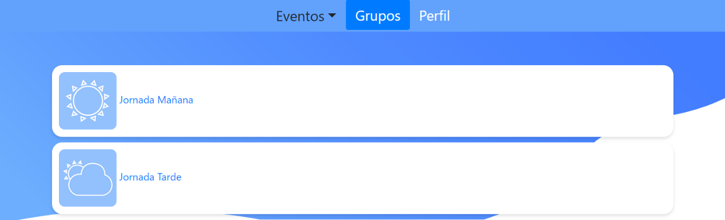

1. Podrá ver los grupos de su respectiva jornada:

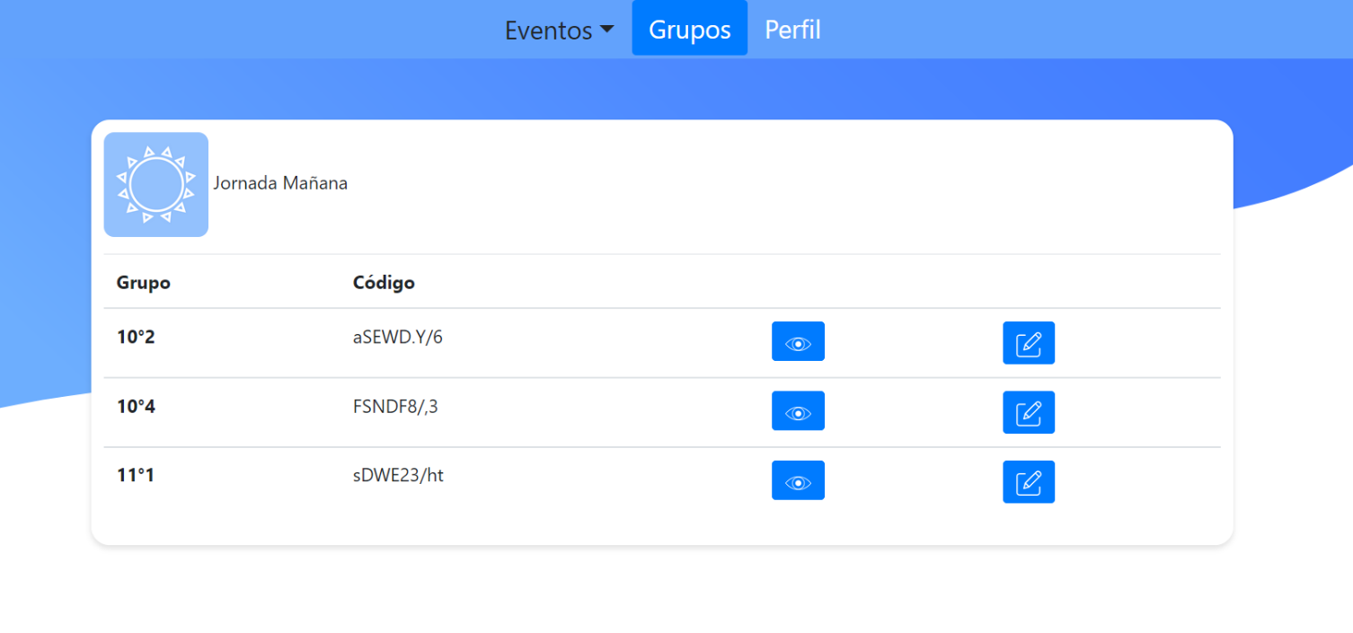

## Ver grupo y modificar estudiante

En este módulo únicamente el administrador podrá ver los grupos y modificar estudiantes.

1. Clic en grupos:



1. Clic en jornada mañana o tarde:



1. Clic en el botón visualizar grupo:



1. 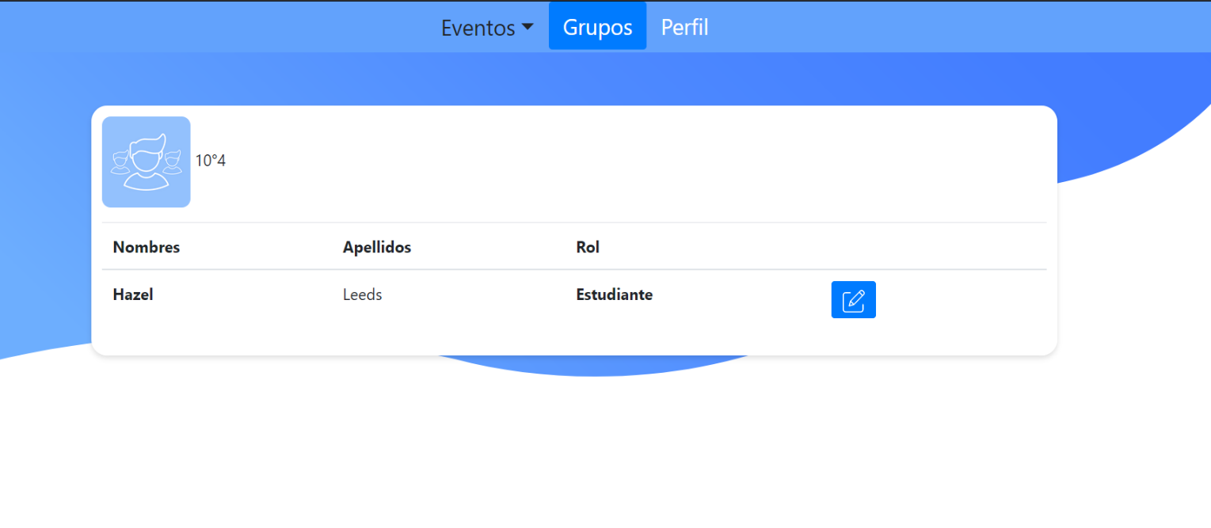Ahora podrá visualizar los integrantes del grupo. Para editar el estudiante, clic en el botón editar estudiante:
2. Modifique los campos que desea cambiar

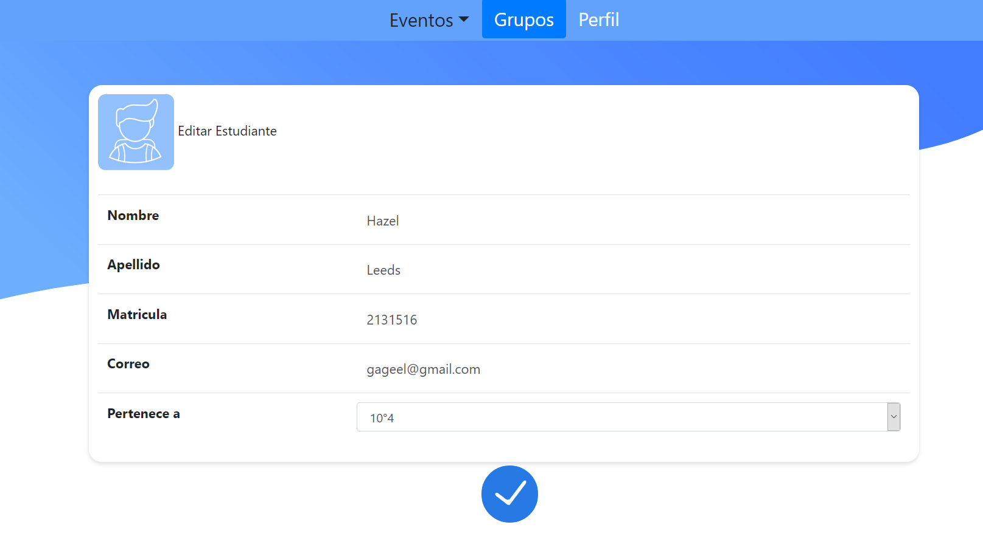

1. 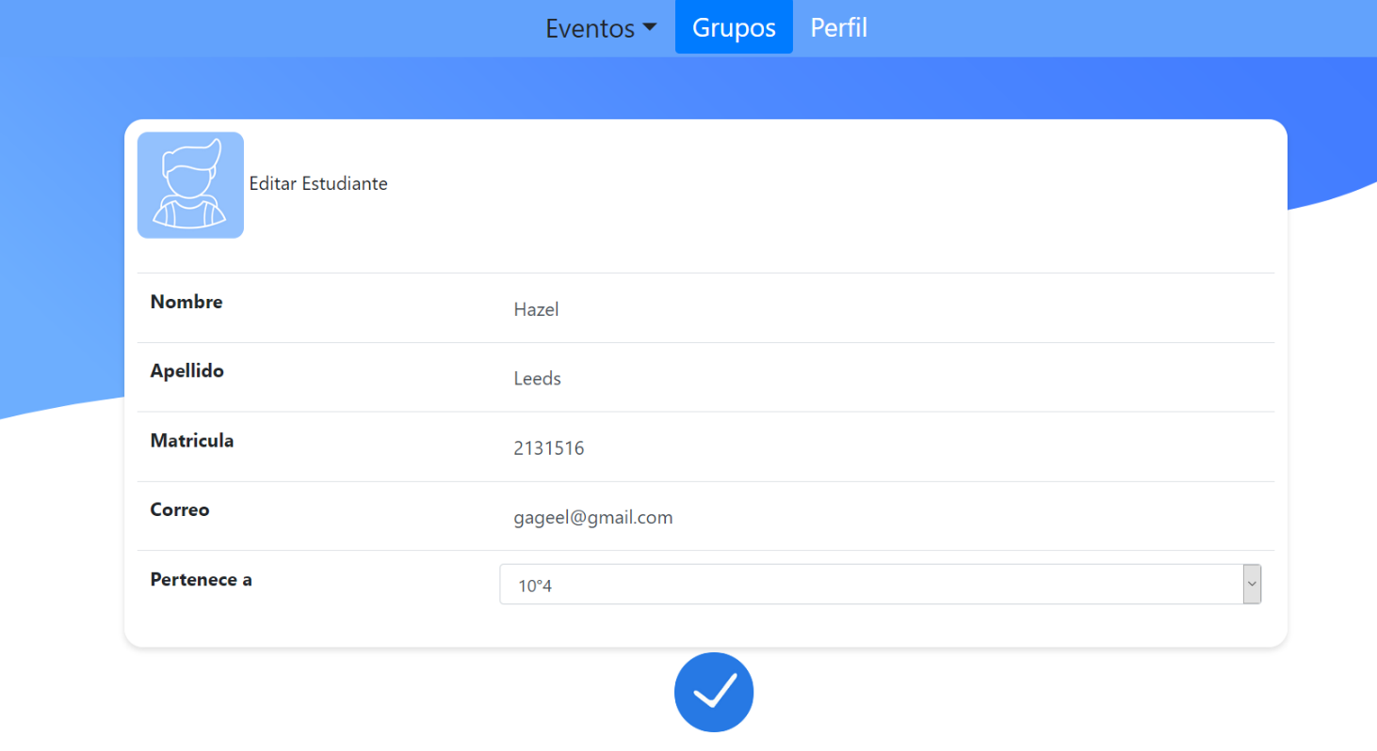Clic en el botón aceptar
2. 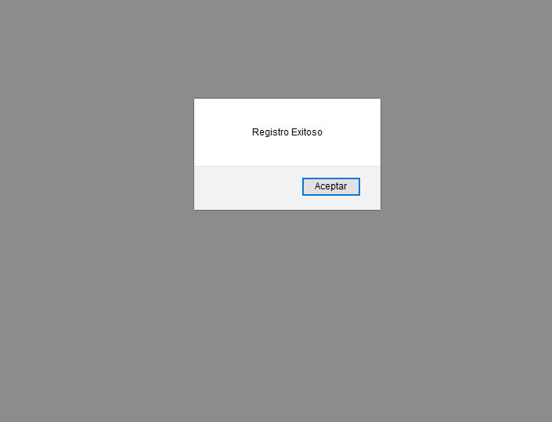Si los datos ingresados en el formulario son válidos aparecerá una alerta con el mensaje ‘Registro Exitoso’. Dar clic en Aceptar para termina el proceso

## Modificar grupo

En este módulo únicamente el administrador podrá modificar los grupos.

1. Clic en grupos:



1. Clic en jornada mañana o tarde:



1. Clic en el botón modificar grupo:
2. 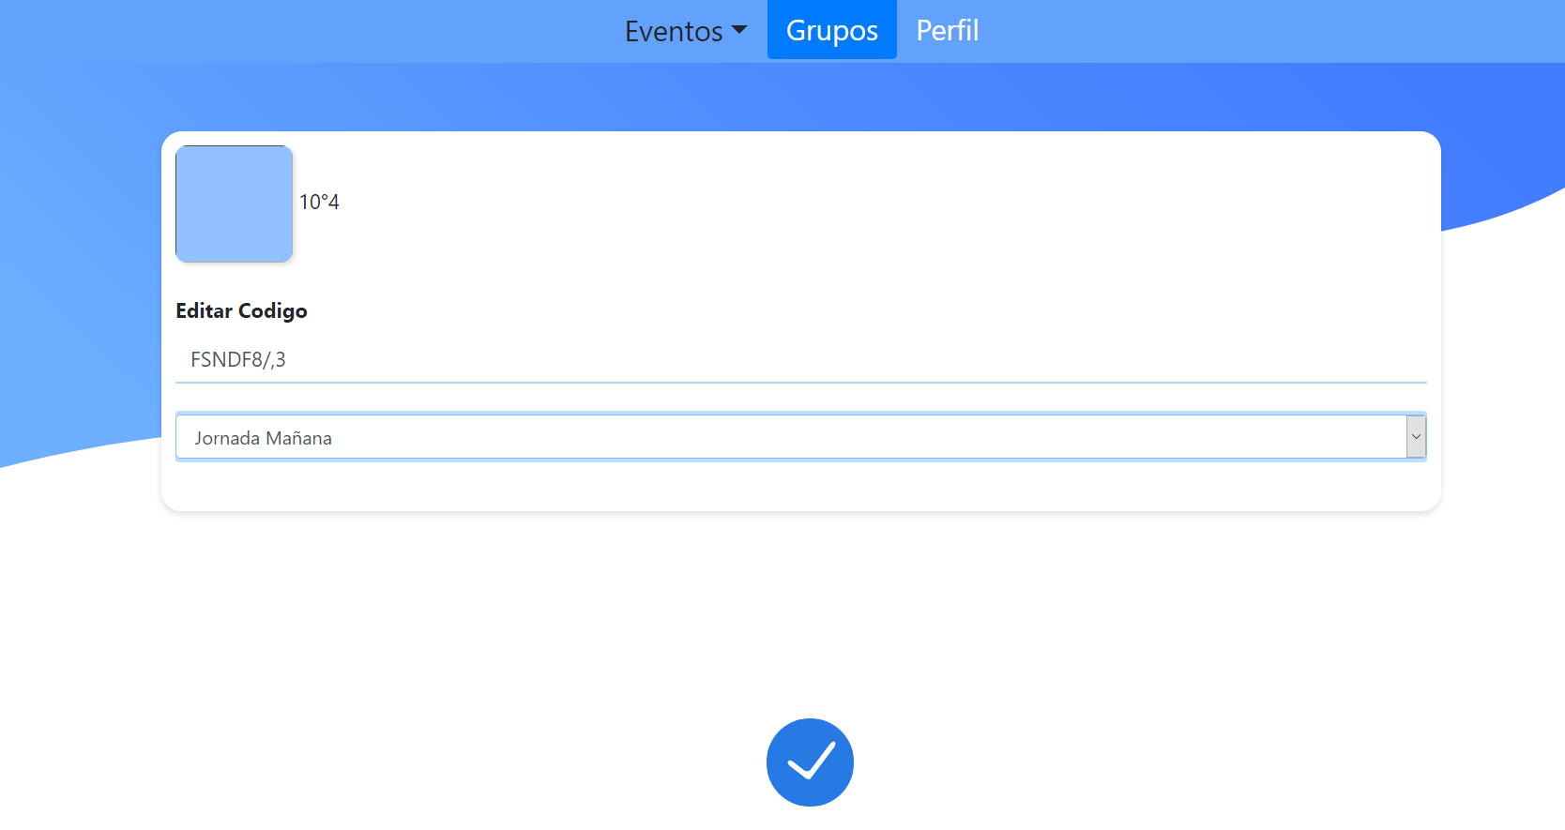Podrá modificar el código del grupo o el tipo de jornada
3. Clic en el botón aceptar

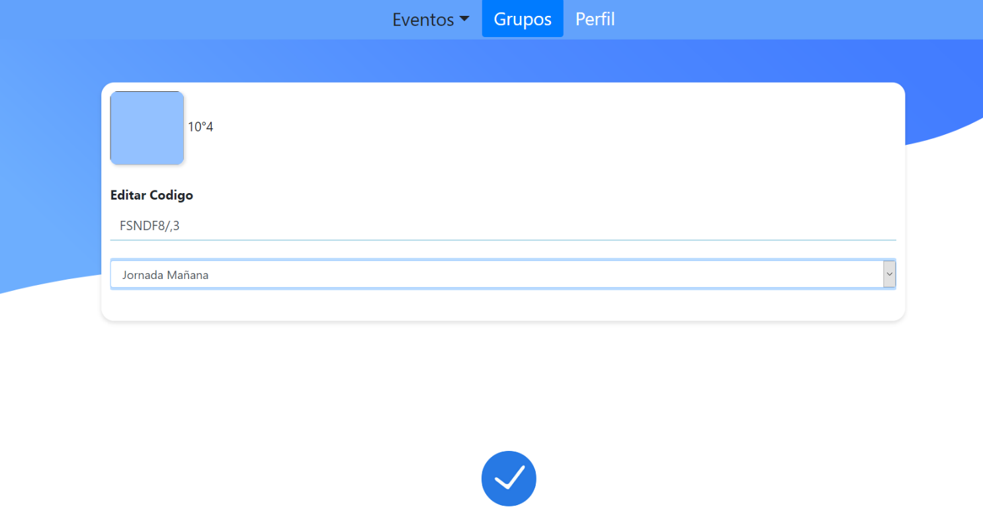

## Crear grupo

En este módulo únicamente el administrador podrá crear grupos.

1. Clic en grupos:



1. Clic en jornada mañana o tarde:



1. 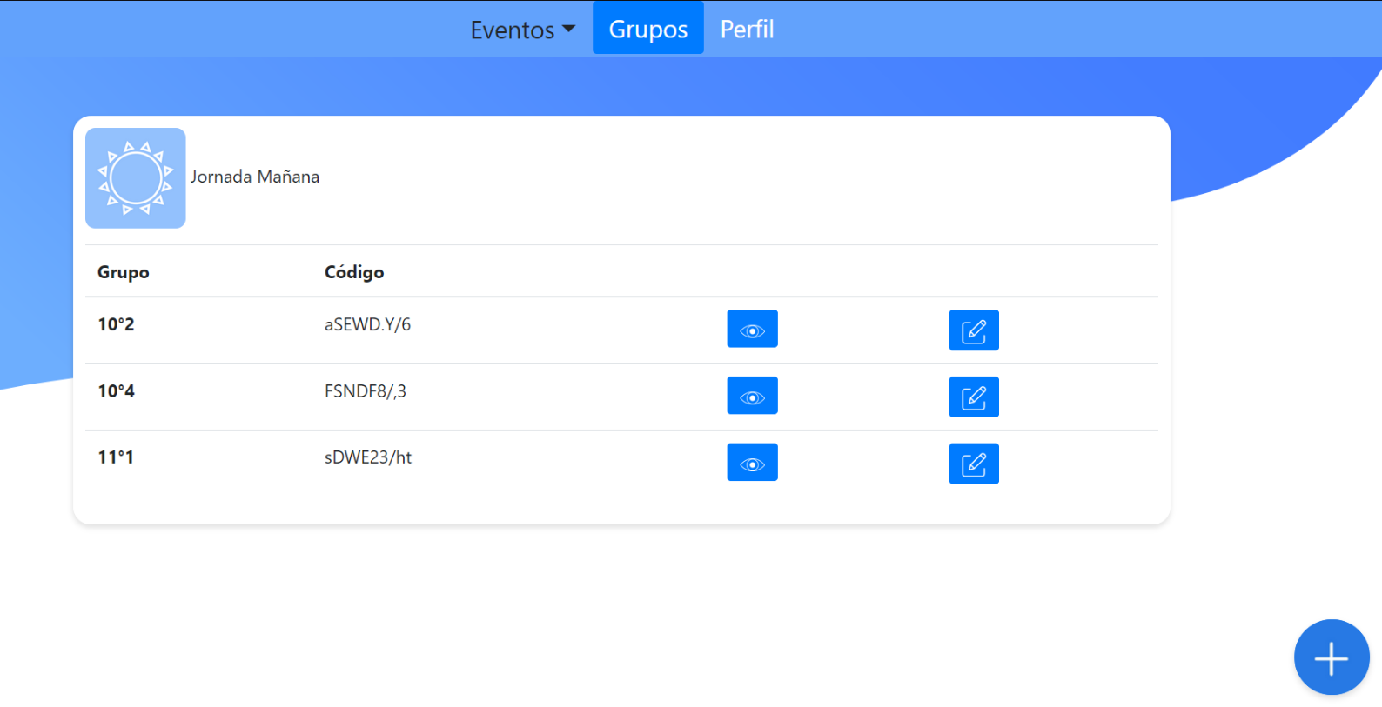Clic en el botón nuevo grupo:
2. 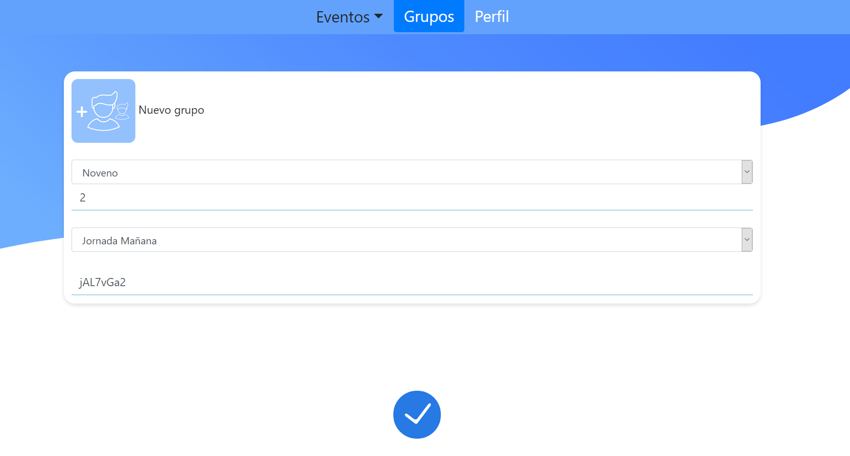Completar los campos para la creación del grupo
3. Clic en el botón aceptar:



## Ver docentes

En este módulo únicamente el administrador podrá ver los docentes

1. Clic en grupos:



1. Clic en docentes:

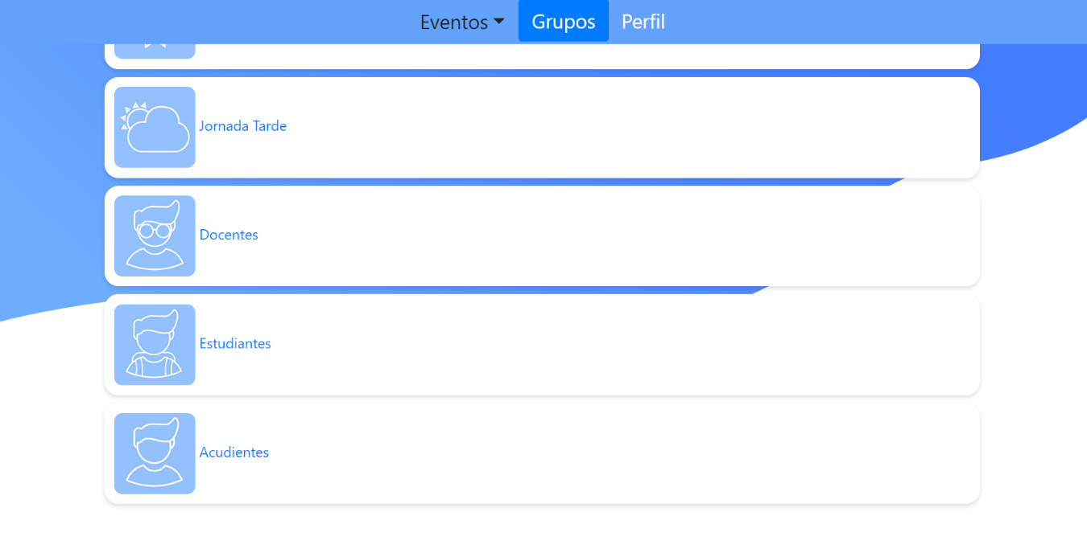

1. Ahora podrá visualizar los docentes de su respectivo grupo. Para modificarlos, clic en el botón modificar docente:

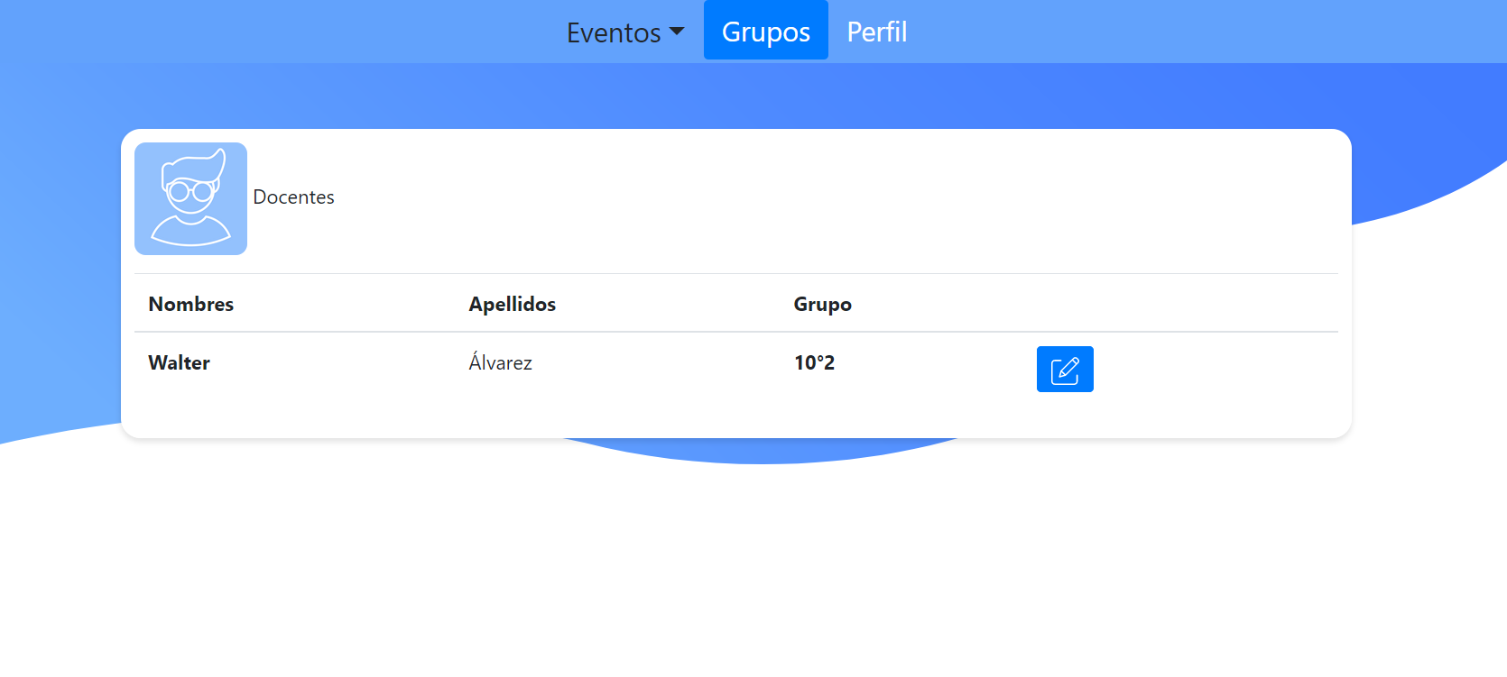

1. Modifique los campos que desea cambiar

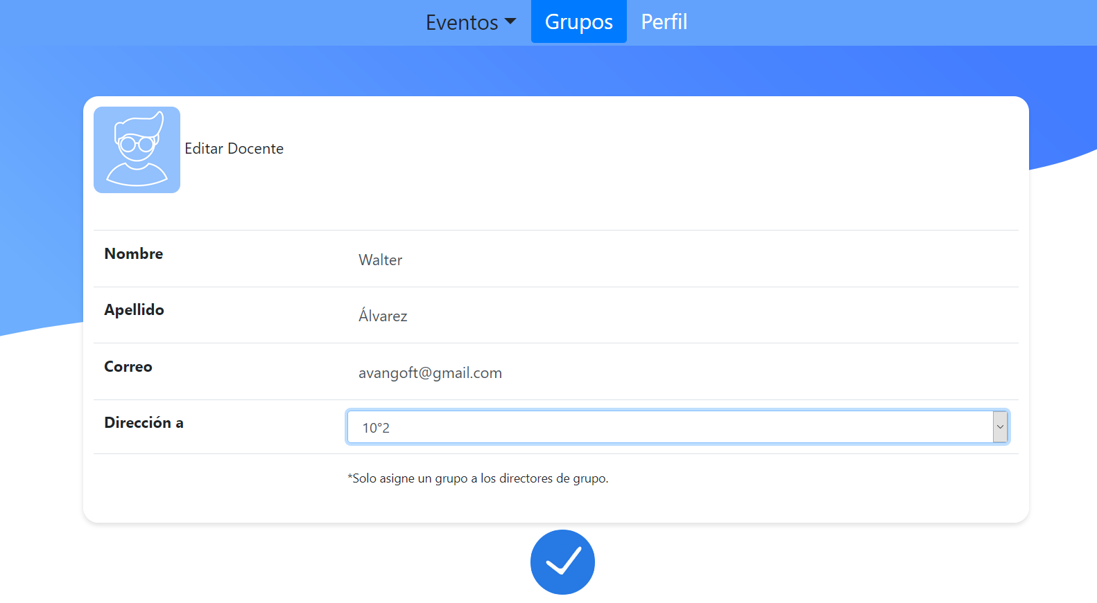

## Crear docente

En este módulo únicamente el administrador podrá crear docente

1. Clic en grupos:



1. Clic en docentes



1. Clic en el botón nuevo docente

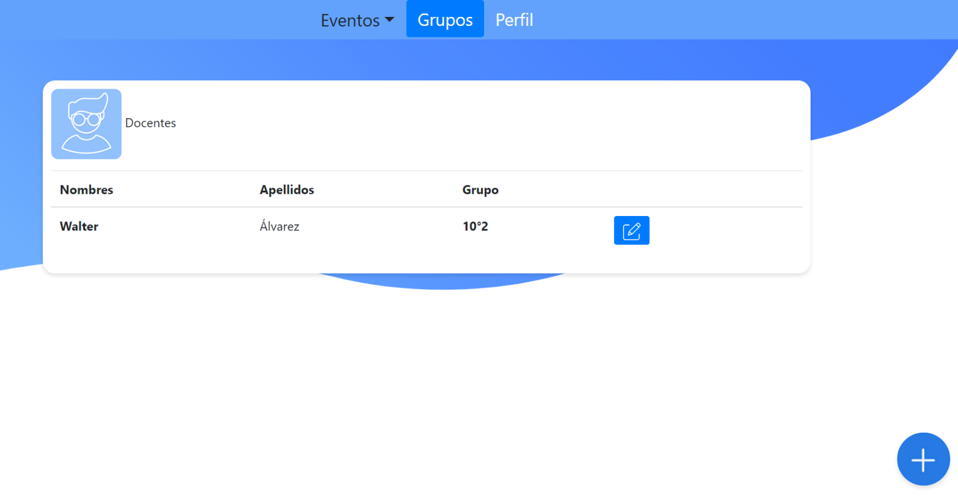

## Ver y modificar acudiente

En este módulo únicamente el administrador podrá crear docente

1. Clic en grupos:



1. Clic en acudientes:



1. Ahora podrá ver los acudientes y su respectivo grupo. Para modificar el acudiente, clic en el botón editar acudiente:

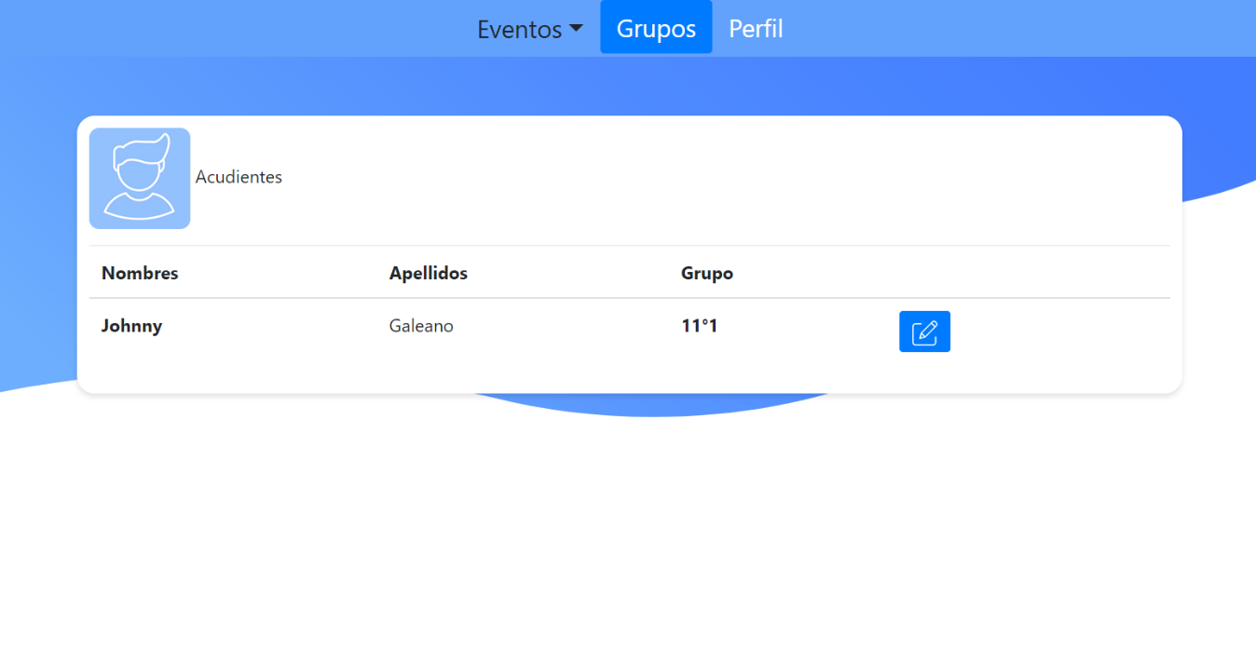

1. Modifique el campo que desea cambiar

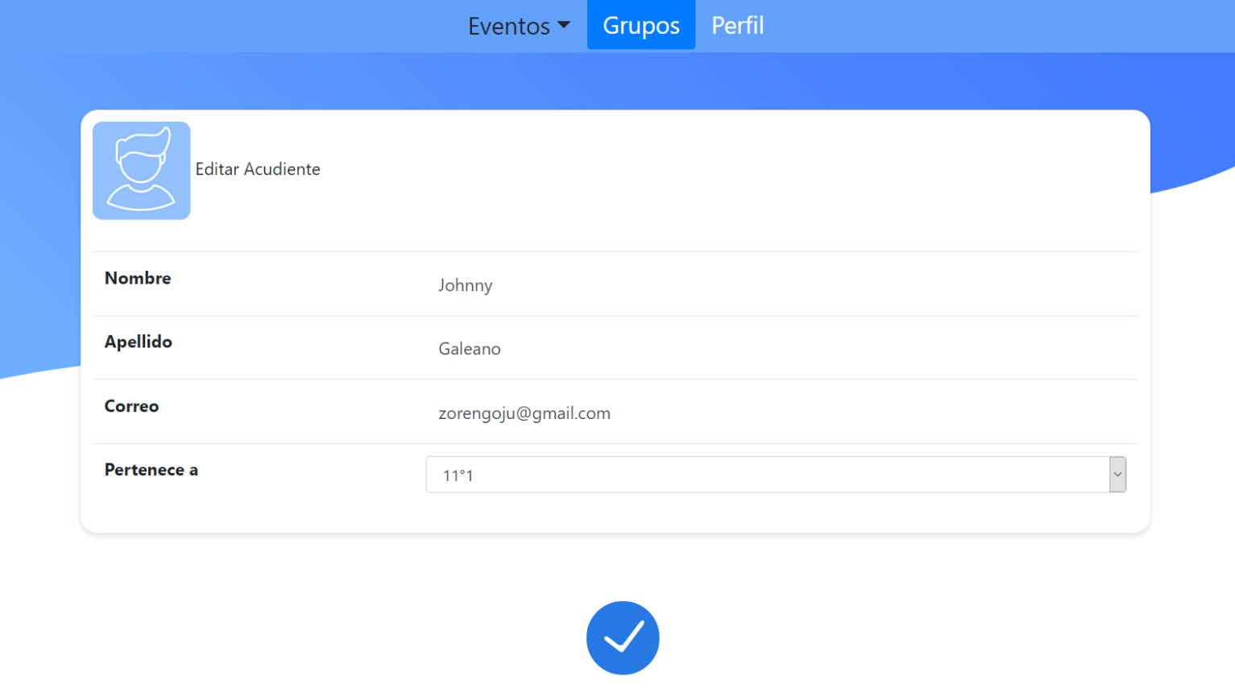

1. 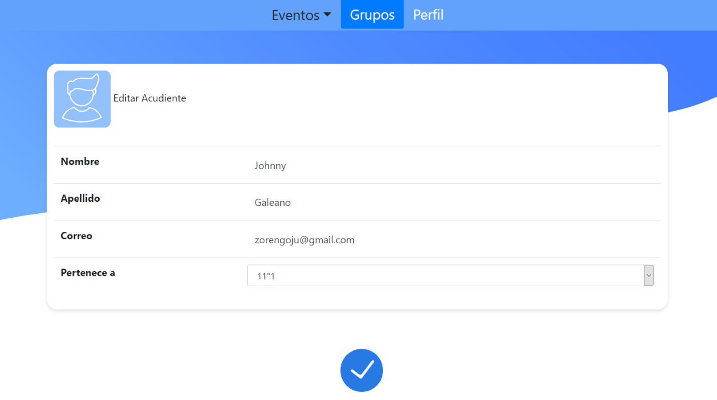Clic en el botón aceptar
2. Si los datos ingresados en el formulario son validos aparecerá una alerta con el mensaje ‘Registro Exitoso’. Dar clic en Aceptar para termina el proceso



## Crear acudiente

En este módulo únicamente el administrador podrá crear un nuevo acudiente.

1. Clic en grupos:



1. Clic en acudientes:



1. Clic en el botón nuevo acudiente:

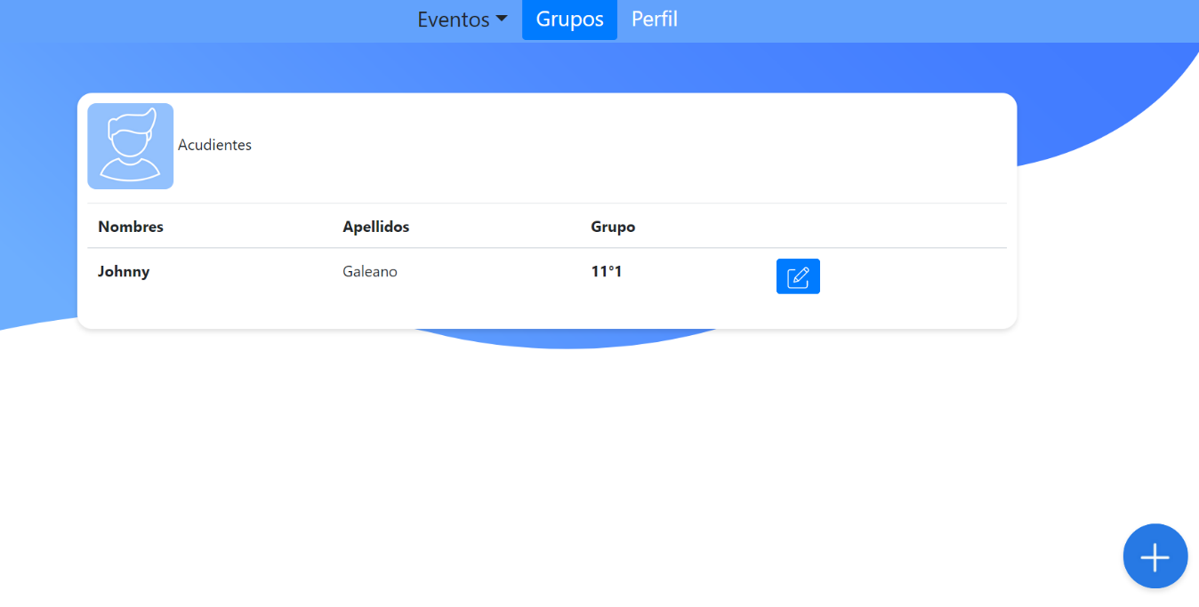

1. Llenar los campos solicitados para la creación del estudiante

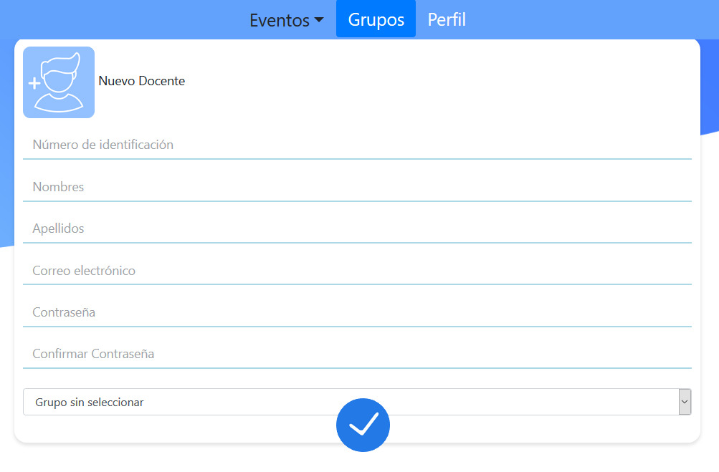

1. Clic en el botón aceptar:
2. Si los datos ingresados en el formulario son válidos aparecerá una alerta con el mensaje ‘Registro Exitoso’. Dar clic en Aceptar para termina el proceso



## Ver y modificar estudiante

En este módulo únicamente el administrador podrá ver y modificar el estudiante

1. Clic en grupos:



1. Clic en estudiantes:



1. 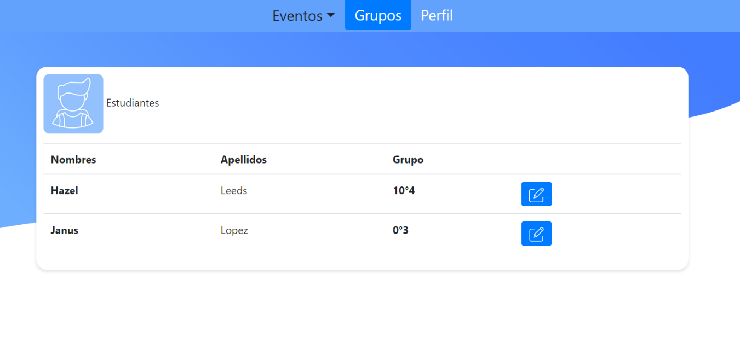Ahora podrá ver los estudiantes en su respectivo grupo

## Crear estudiante

En este módulo únicamente el administrador podrá crear un nuevo estudiante.

1. Clic en grupos:



1. Clic en estudiantes:
2. Clic en el botón nuevo estudiante:

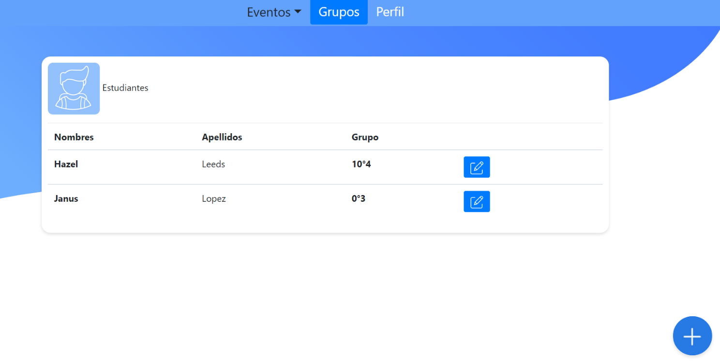

1. 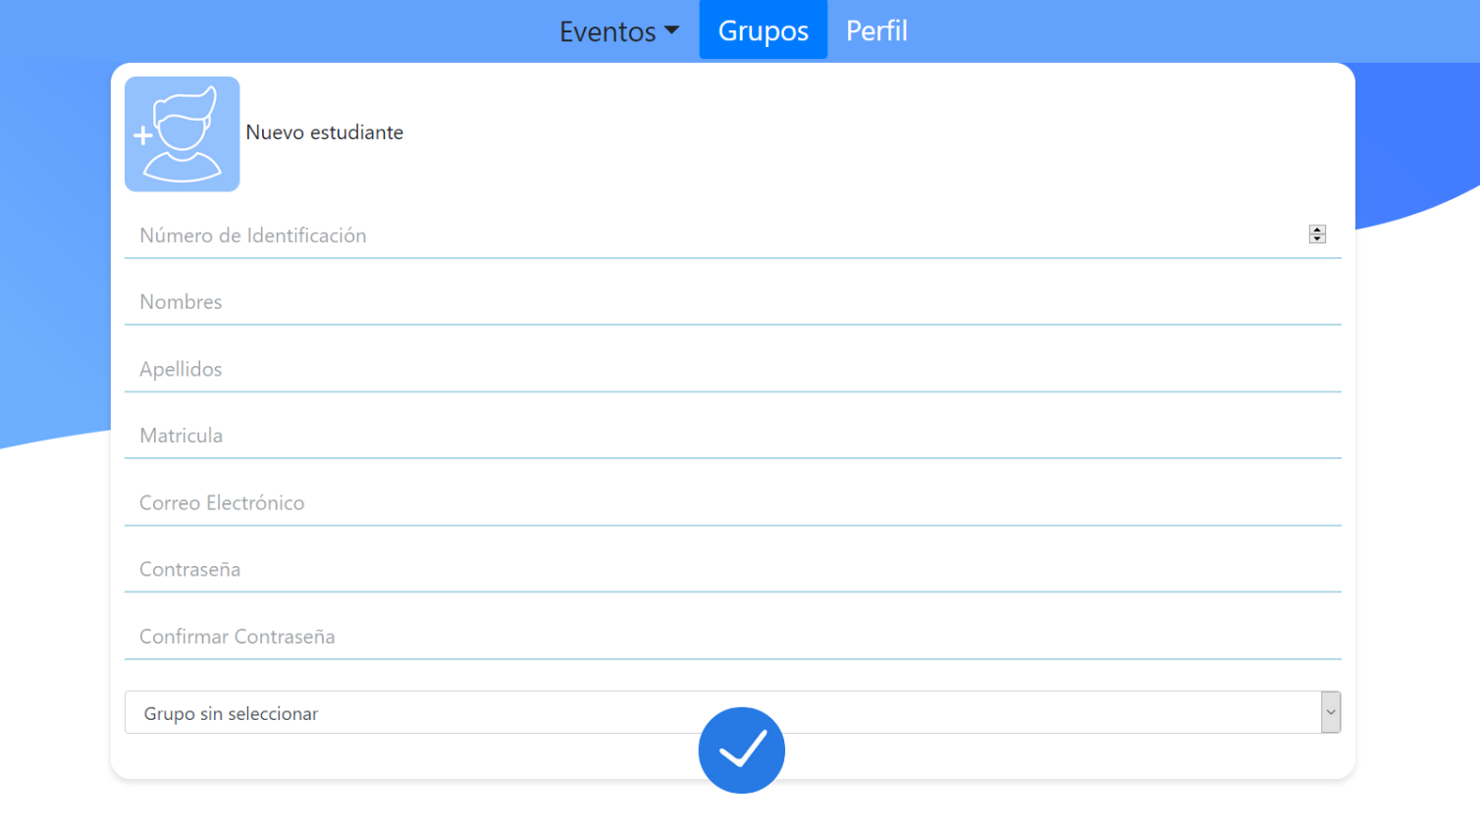Llenar los campos solicitados para la creación del estudiante
2. Clic en el botón aceptar:
3. Si los datos ingresados en el formulario son válidos aparecerá una alerta con el mensaje ‘Registro Exitoso’. Dar clic en Aceptar para termina el proceso



## Cerrar sesión

En este módulo cualquier usuario sea administrador o moderador podrá cambiar su contraseña. Para ambos tipos de usuarios aplican los mismos pasos.

1. Clic en perfil:
2. Clic en cerrar sesión:
3. 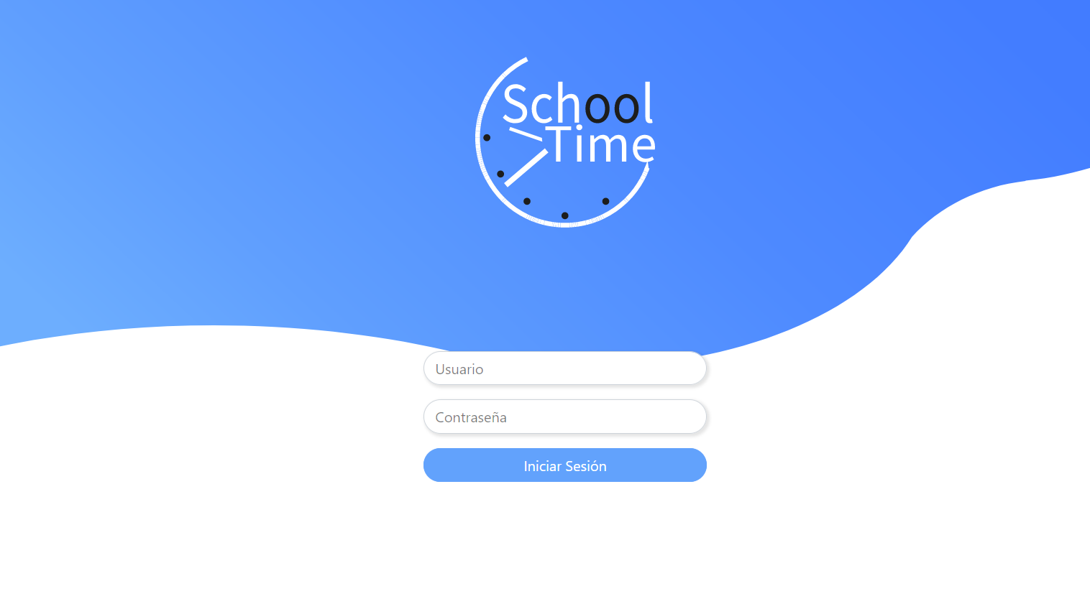Ahora su sesión habrá finalizado y lo enviará a la vista principal

## Aplicación móvil.

### En esta se sección se presentarán los módulos para el uso de la aplicación móvil del sistema. Todos los módulos funcionan de la misma manera para Docentes, Estudiantes y Acudientes.

## Registrar un nuevo usuario.

### En esta parte el usuario podrá registrarse como Docente, Acudiente o Estudiante registrando los datos solicitados.

### Seleccionar el tipo de usuario que desea registrar. En este caso Docente.

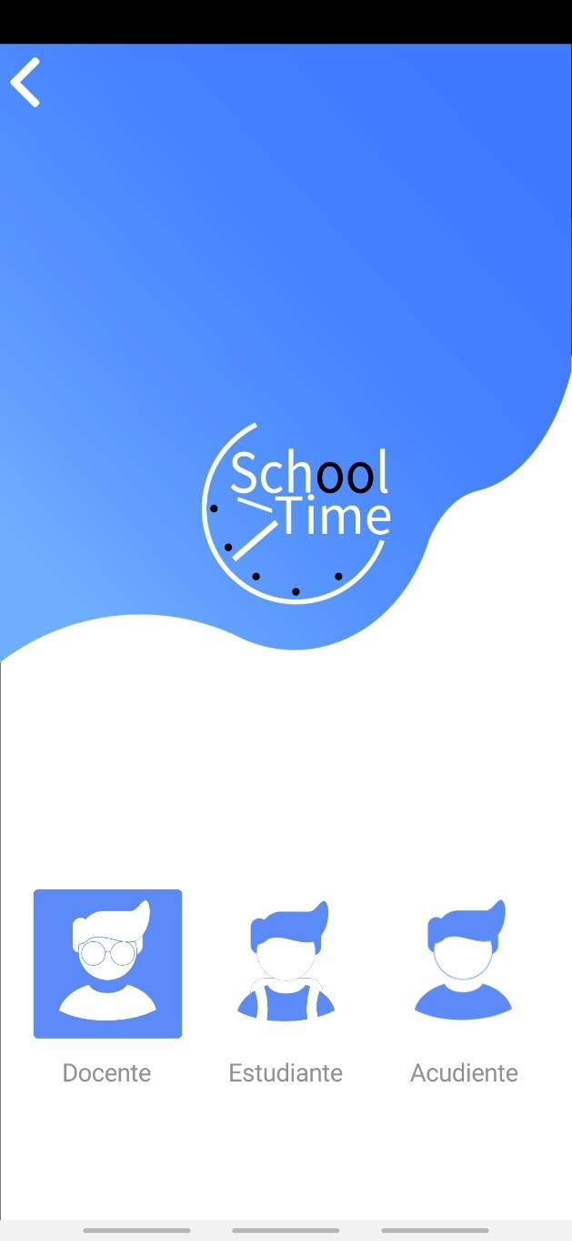

### Seleccionar en la parte inferior de la pantalla ‘Regístrate’.

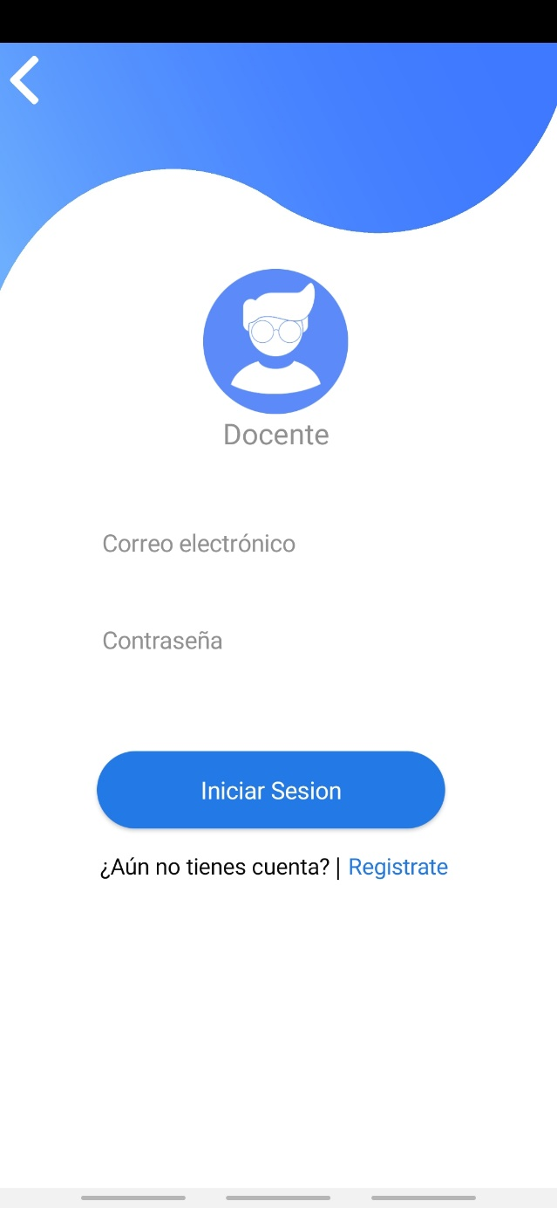

### Llenar el formulario con los campos solicitados. Y finalmente dar clic en ‘Registrarse’.

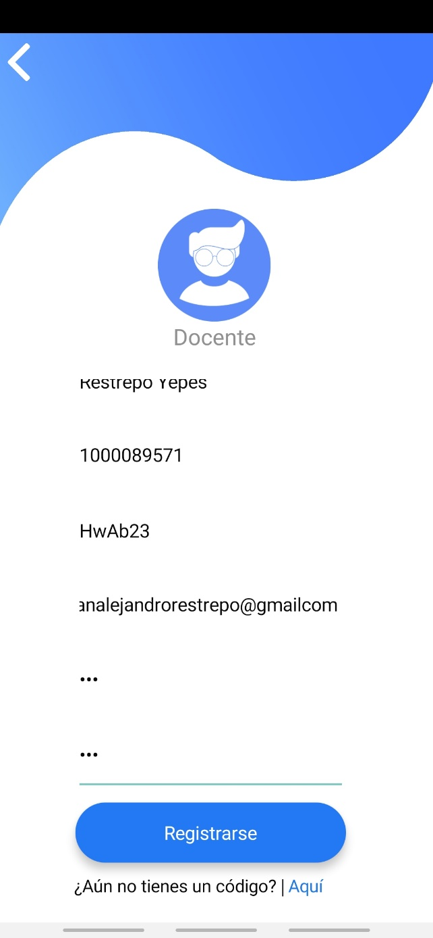

Digite la contraseña nuevamente

Digite el código del grupo correspondiente.

Digite el correo electrónico

Digite el número de identificación

Dé clic en ‘Registrarse’

Digite la contraseña

Digite nombres y apellidos

### Aparecerá un mensaje que indica que se ha registrado correctamente al sistema. Dar clic en ‘Ok’ para continuar.

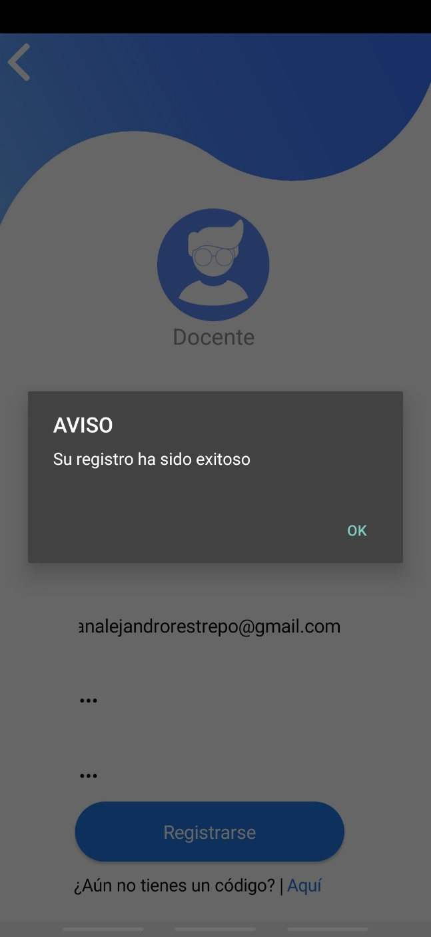

## Cómo obtener un código.

### En este módulo podrá hallar la información si no cuenta con un código para registrarse. Para realizar este paso se recomienda seguir los pasos anteriores hasta llegar al formulario de registro.

### Dar clic en ‘Aquí’ que se encuentra en la parte inferior de la pantalla.

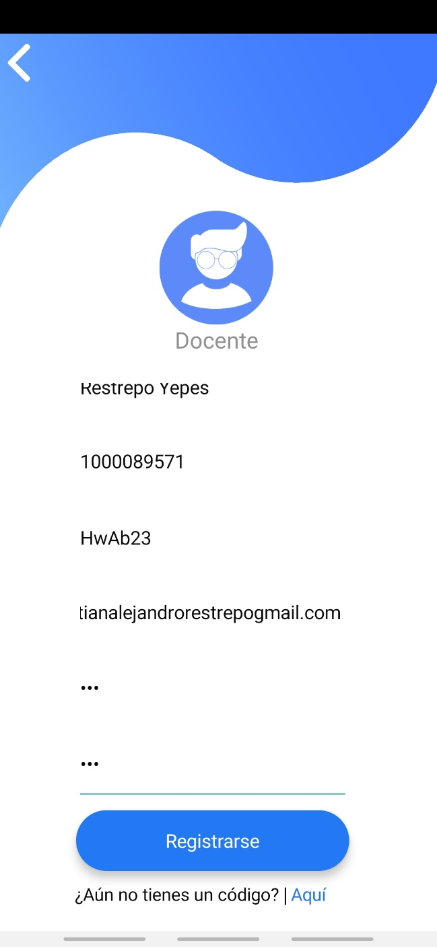

### Aparecerá una ventana emergente con indicaciones que le ayudará a obtener el código. Luego de leer la información dar clic en la **x** (equis).

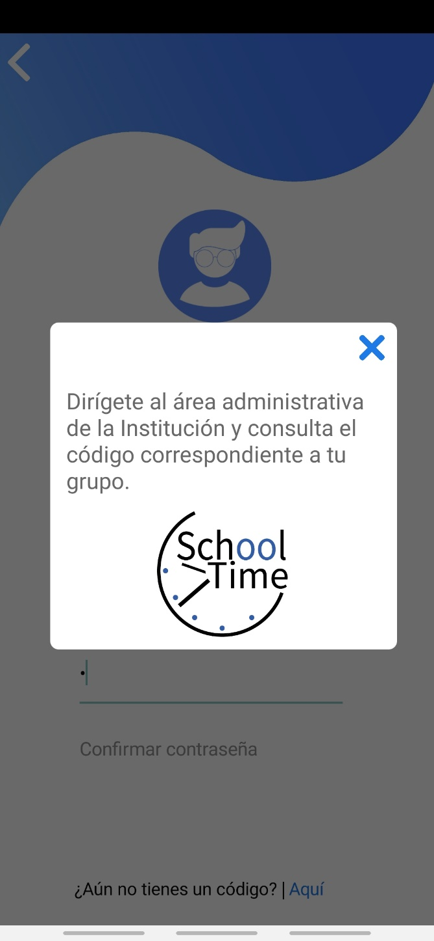

## Iniciar sesión.

### En este módulo el usuario que disponga de una cuenta registrada previamente podrá acceder a las funciones de la aplicación completando el formulario.

### Seleccionar el tipo de usuario con el cual se haya registrado.

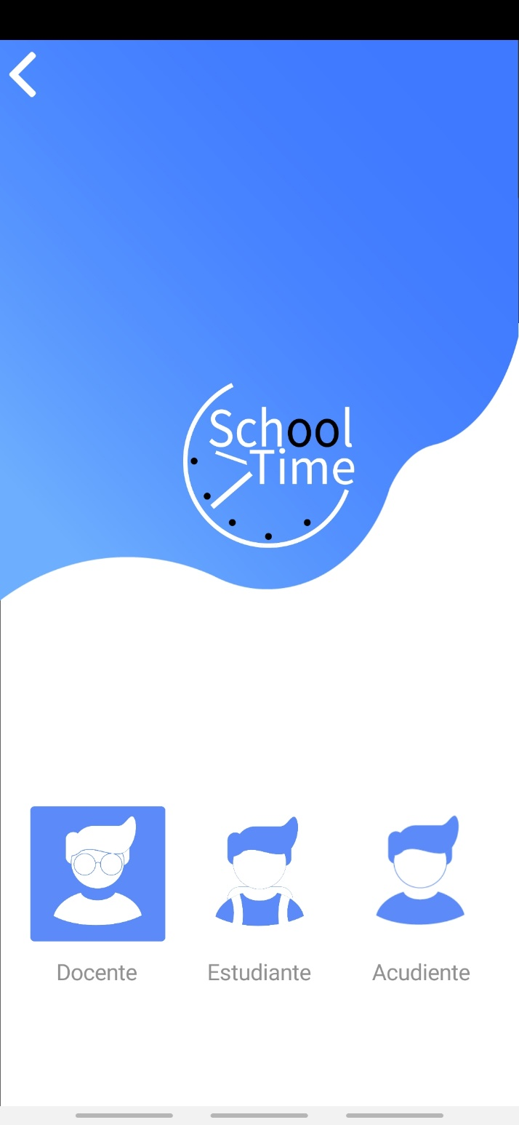

### Ingresar los campos que le solicita el formulario. Y luego dar clic en ‘Iniciar sesión’.

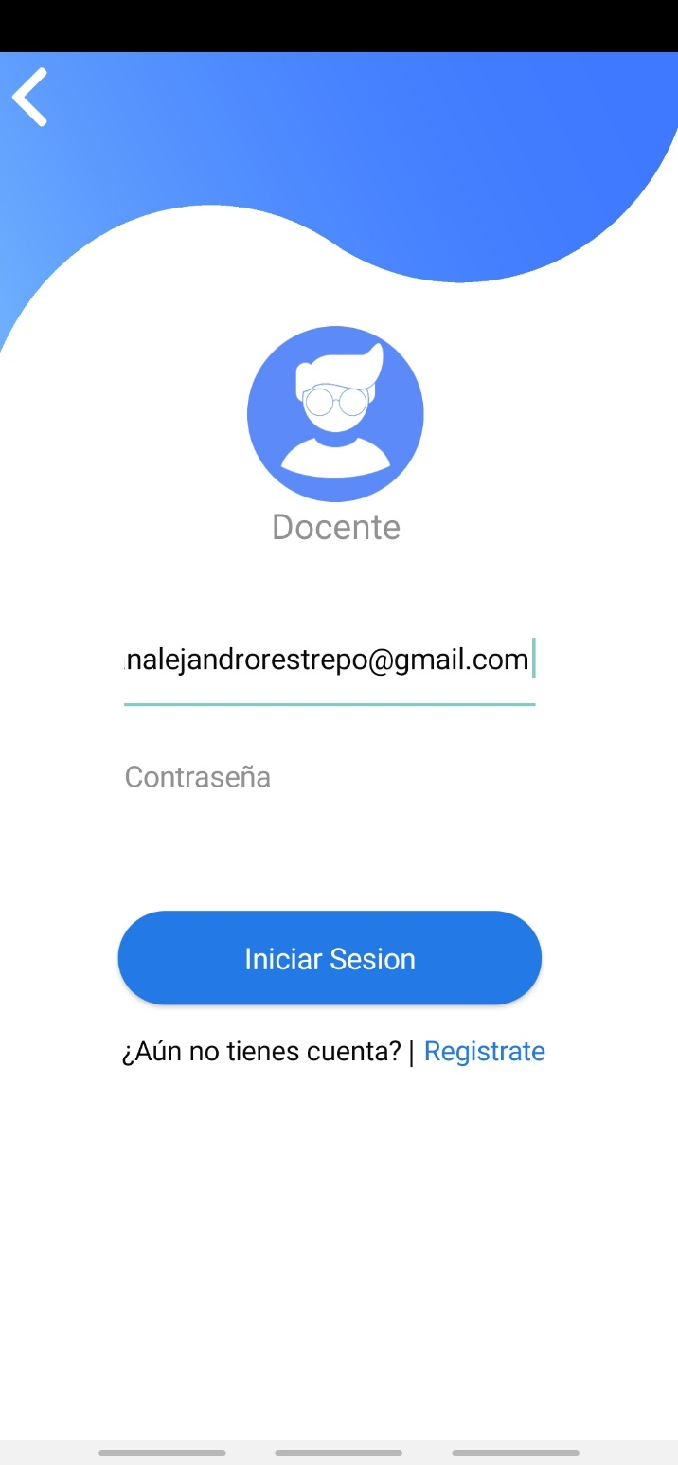

Digite el correo

Digite la contraseña

Dé clic en

‘Iniciar sesión’

………

### Si los campos digitados son correctos aparecerá una ventana emergente donde deberá ingresar el número de identificación para probar su identidad. Después dar clic en ‘Enviar’.

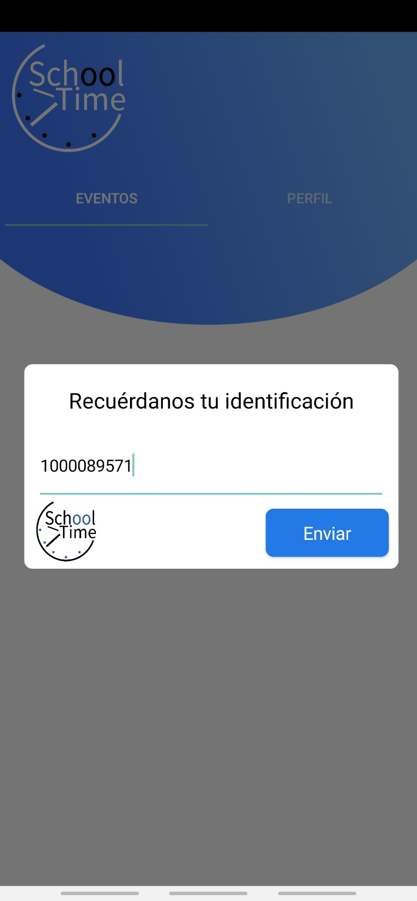

### Si la información diligenciada es correcta, ingresará a la pantalla principal de la aplicación.

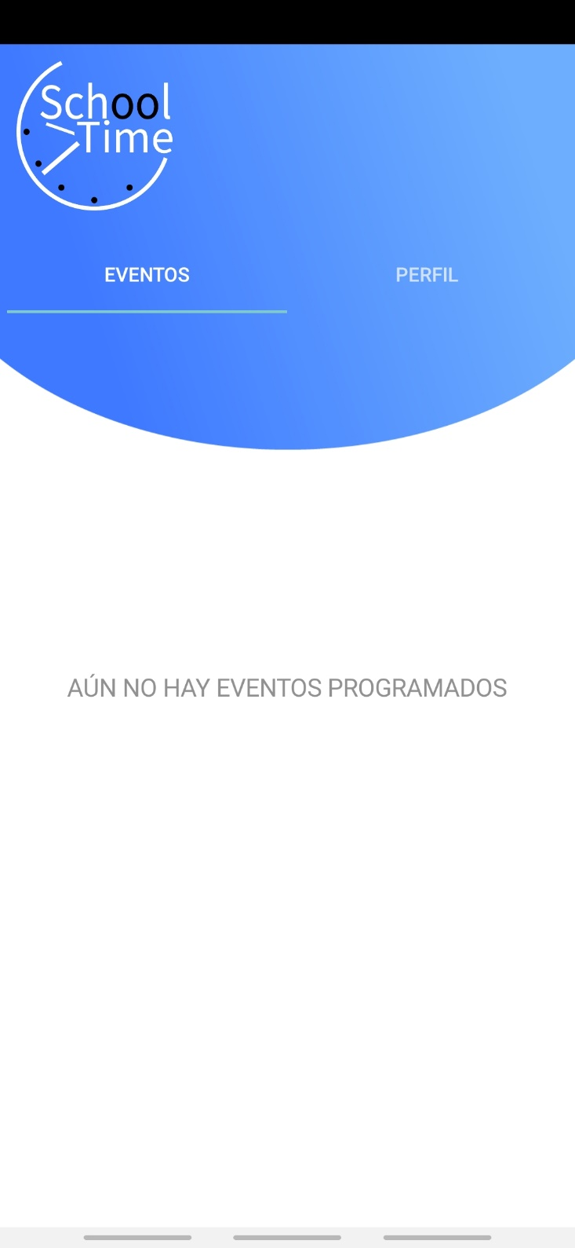

## Ver eventos.

### En este módulo apreciará los eventos que hay programados para el usuario que haya iniciado sesión.

### En la pantalla principal, si hay eventos programados dar clic sobre el que desea visualizar de forma más detallada. En este caso ‘Entrega de símbolos’.

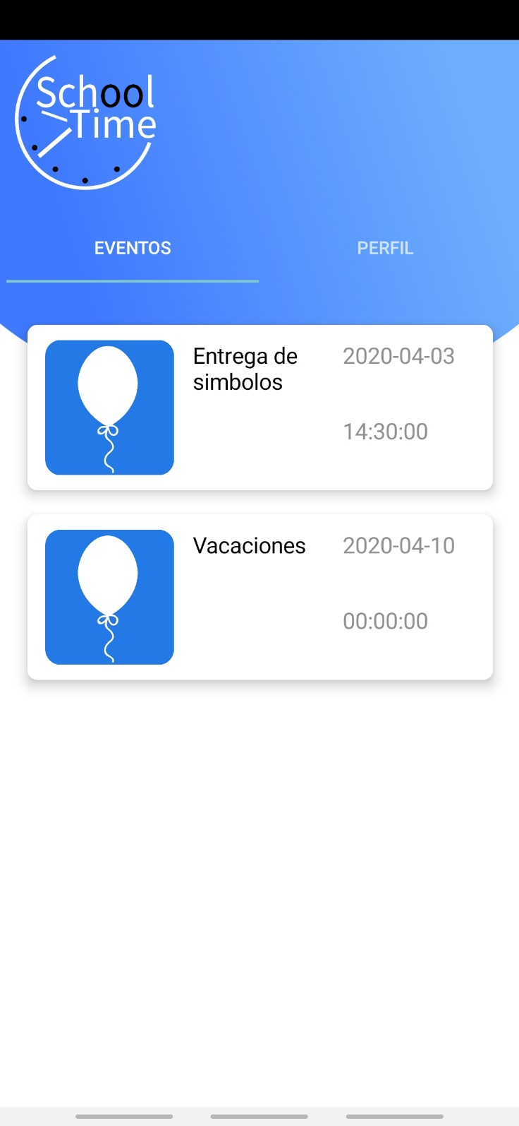

### Podrá observar una información más detallada del evento seleccionado.

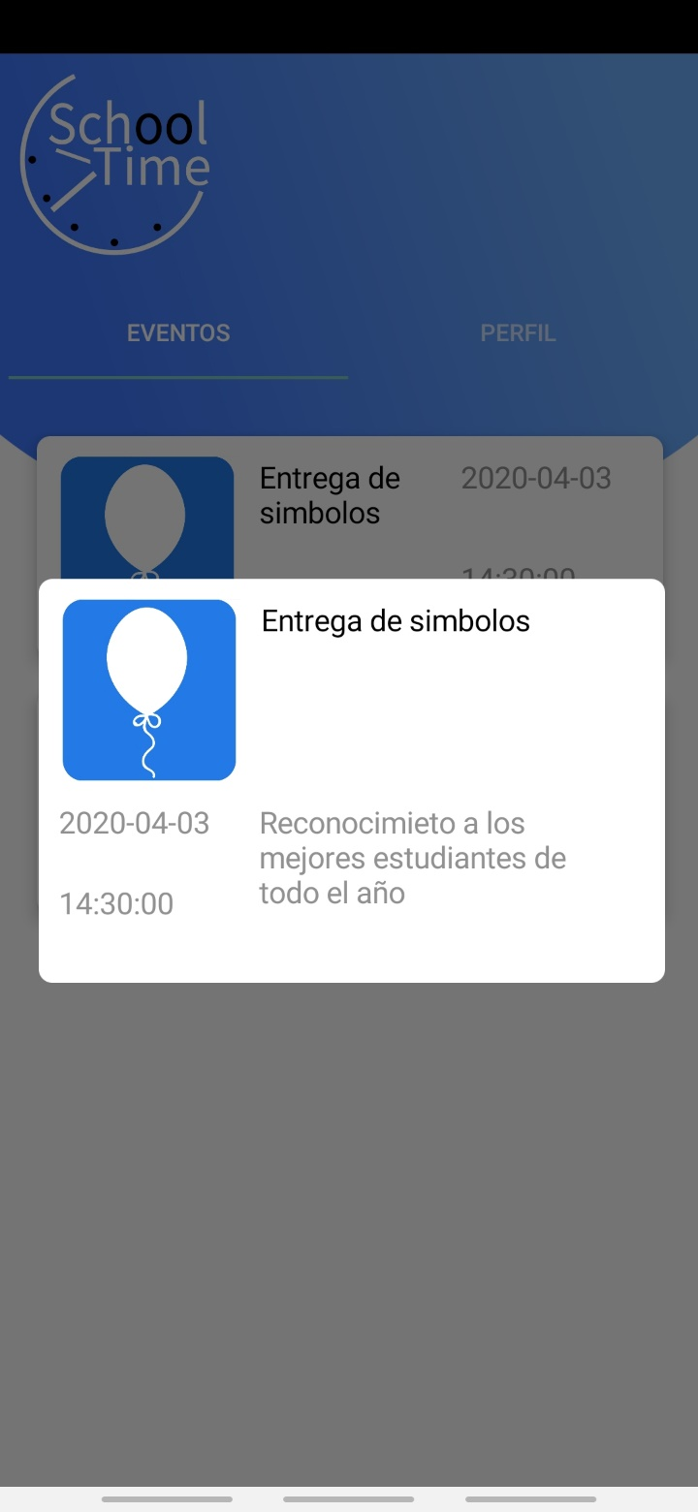

### Si desea regresar a la pantalla anterior, dar clic fuera del evento, en la parte oscura de la pantalla.

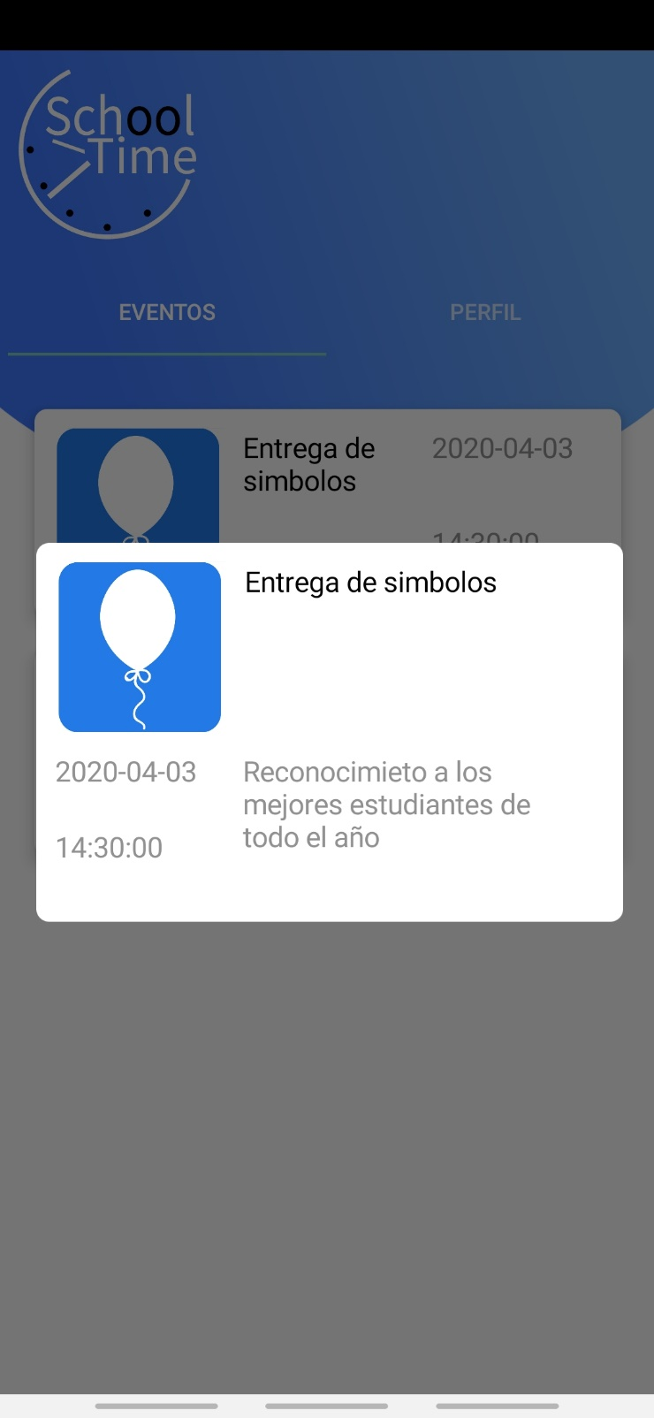

Dé clic en cualquiera de las dos áreas.

## Cambiar contraseña

### En este módulo podrá cambiar la contraseña de su usuario cada vez que desee.

### Dar clic en ‘Perfil’.

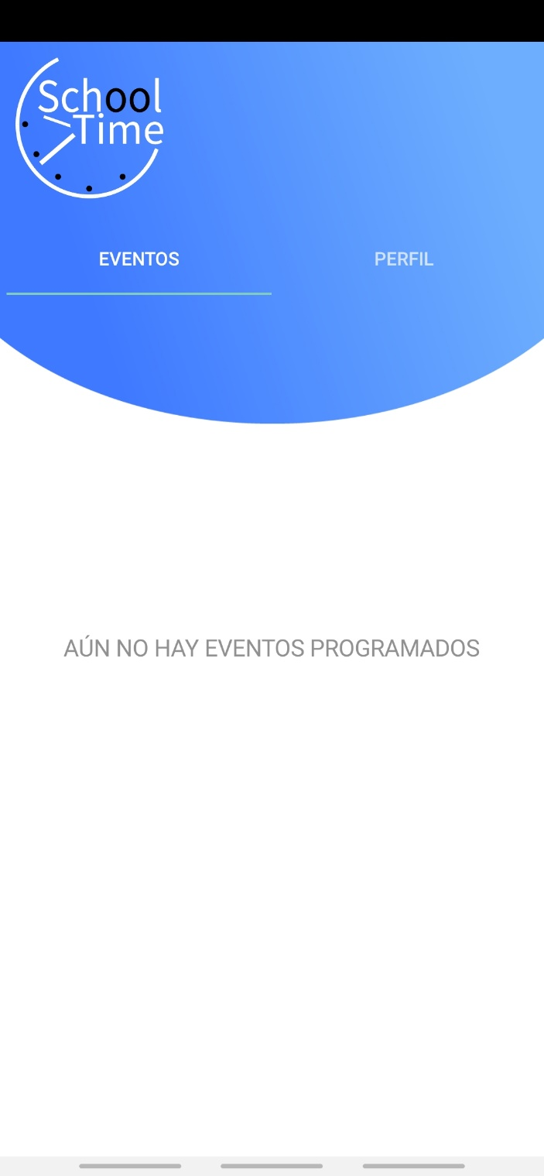

### Dar clic en ‘Cambiar contraseña’.

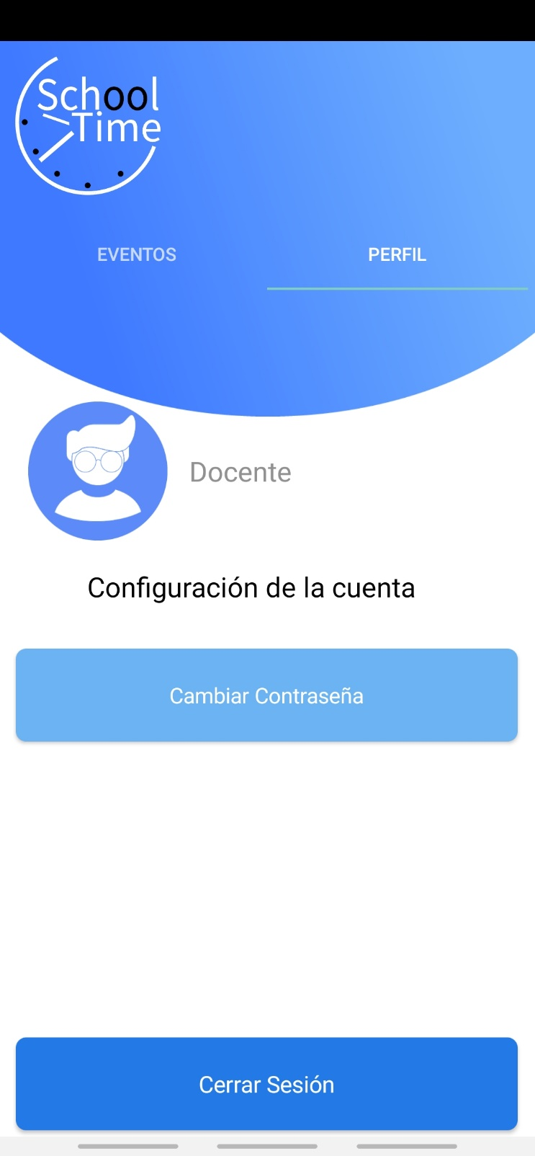

### Ingresar los campos solicitados en el formulario. Y luego dar clic en ‘Cambiar contraseña’

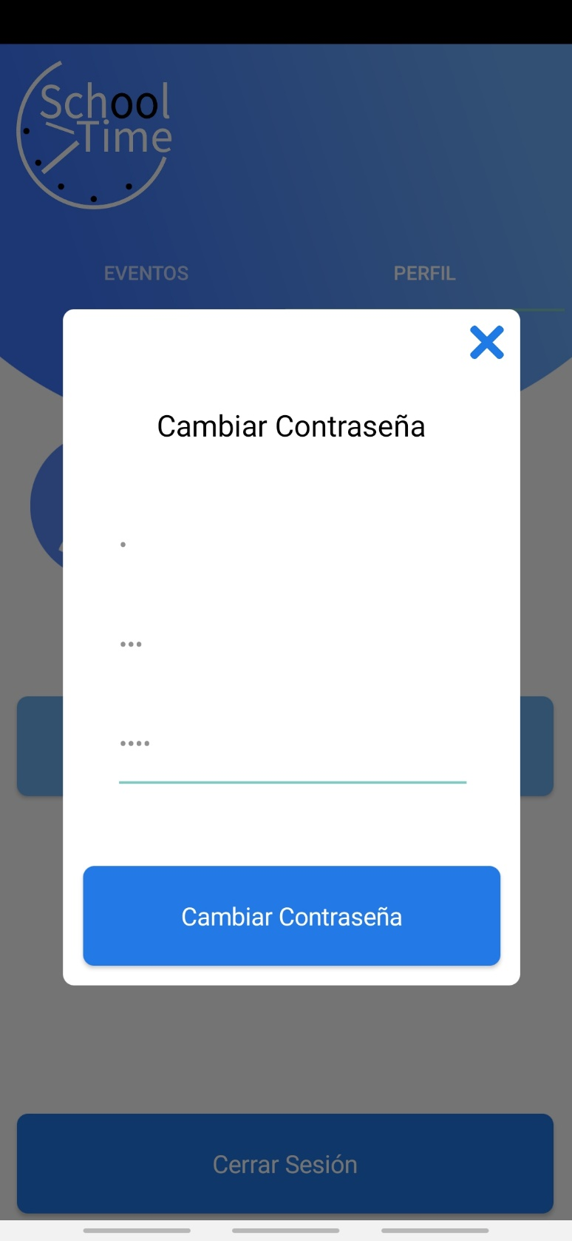

Digite la nueva contraseña de nuevo

Digite la nueva contraseña

Dé clic en ‘Cambiar contraseña’

Digite la contraseña actual

### Si los datos ingresados en el formulario son válidos la contraseña se cambiará exitosamente. Para terminar, dar clic en ‘Ok’.

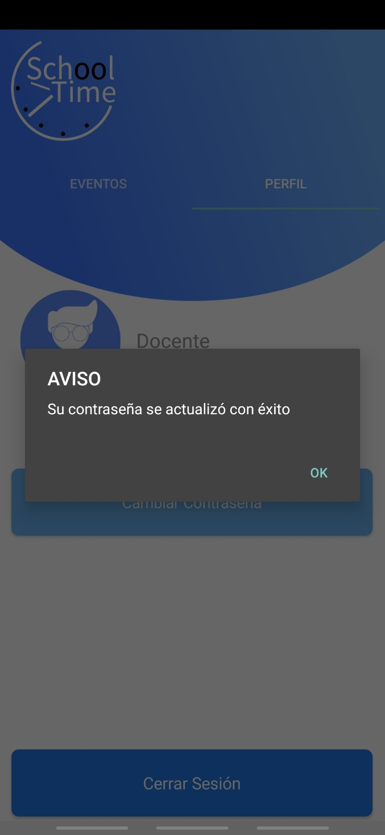

## Cerrar sesión

### En este módulo el usuario podrá cerrar su sesión en el dispositivo.

### Dar clic en ‘Perfil’.

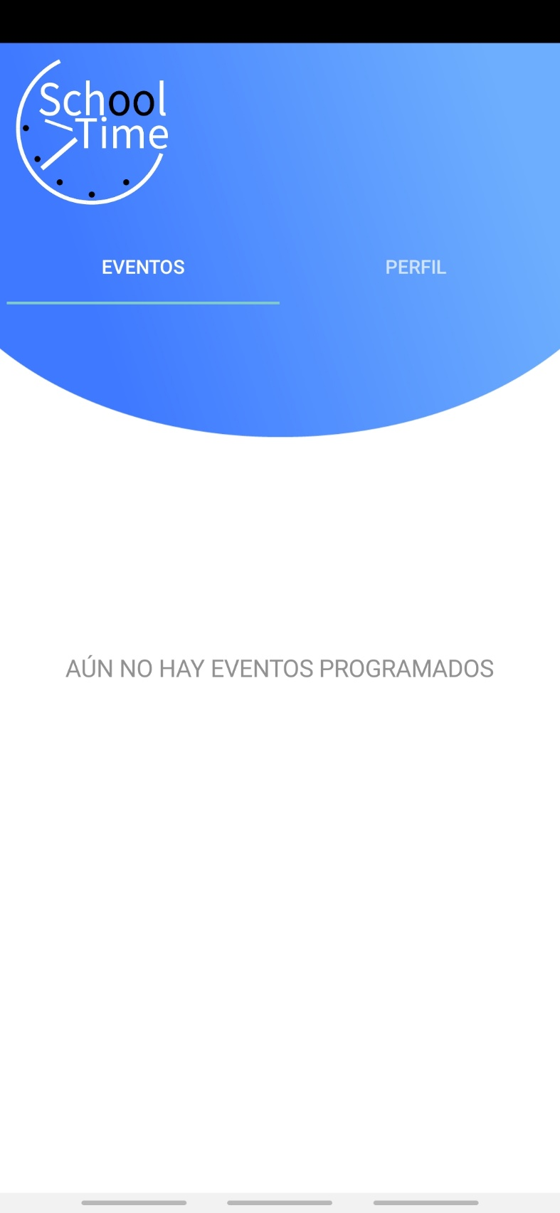

### Dar clic en ‘Cerrar sesión’.

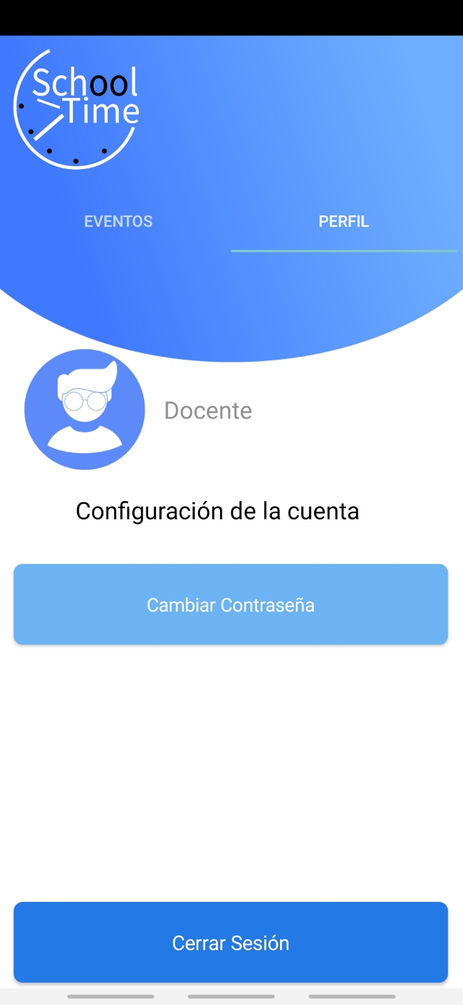

### Al cerrar sesión correctamente, la aplicación lo dirigirá a la pantalla donde aparecen los perfiles.

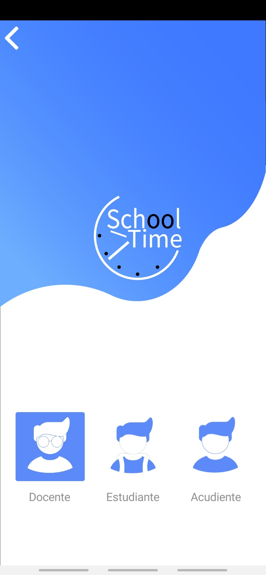

# SOLUCIÓN DE PROBLEMAS.

### En este módulo se presentarán las soluciones a posibles problemas durante el uso del sistema.

## ¿Mensajes de alerta?

### Por diferentes razones, durante el uso del sistema, pueden aparecer alertas, en muchas de estas ocasiones es debido a datos inválidos, pero no siempre es por esa razón. A continuación, se mostrarán las ocasiones donde aparecen alertas y qué hacer al respecto:

## Aplicación Web

## En el formulario de inicio de sesión (Log in)

### Cuando el usuario o contraseña ingresados son incorrectos.

### 

### 

## Eventos

### Cuando va a cancelar un evento. Si desea cancelar el evento, dar clic en ‘Aceptar’, de lo contrario dar clic en ‘Cancelar’.

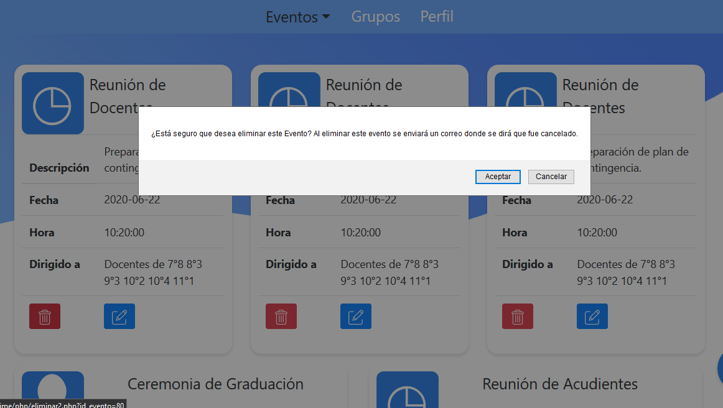

### Cuando va a editar un evento. Si desea editarlo dar clic en ‘Aceptar’, de lo contrario, dar clic en ‘Cancelar’.

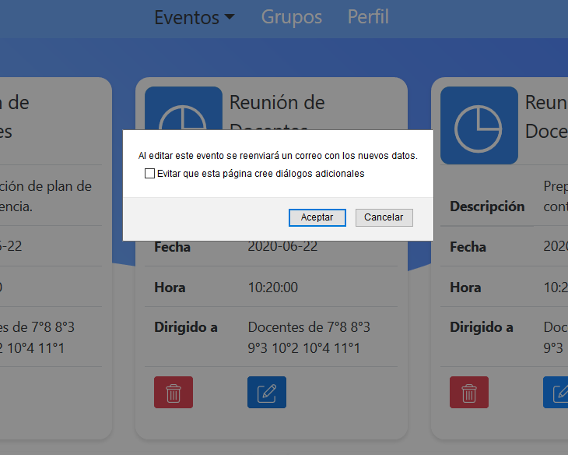

### Cuando va a crear un evento y no rellenó el campo ‘Título de evento’.

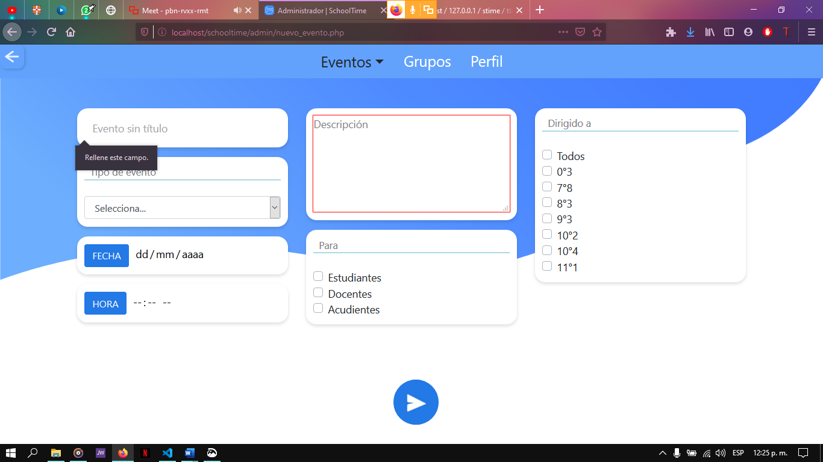

### Cuando va a crear un evento y no rellenó el campo ‘Fecha de evento’.

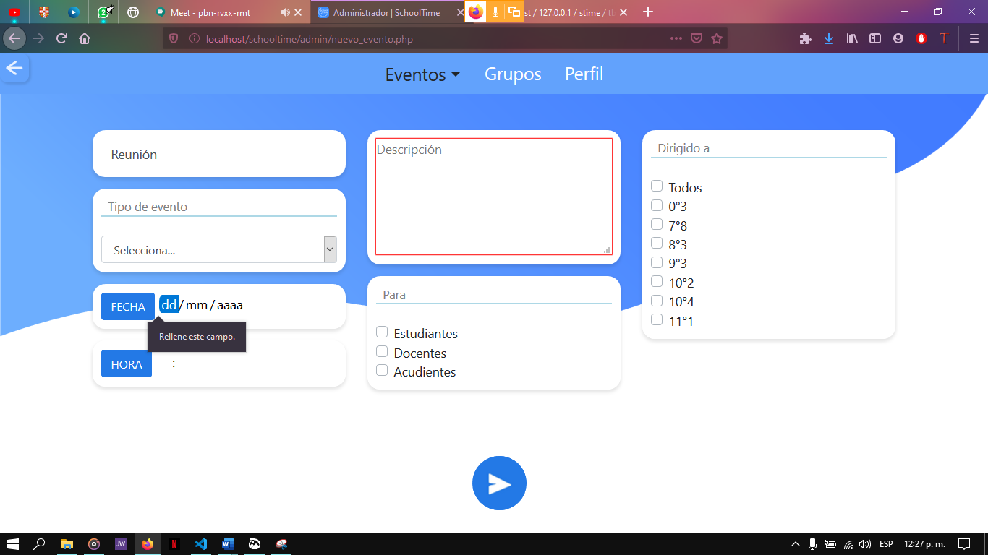

### Cuando va a crear un evento e ingresó una fecha anterior a la actual.

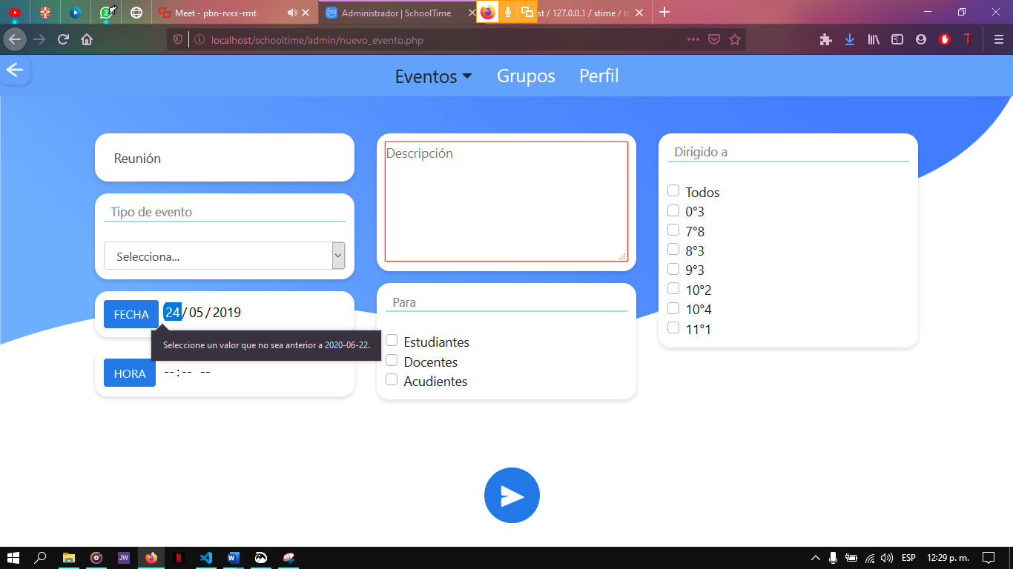

### Cuando va a crear un evento y no rellenó el campo ‘Hora de evento’.

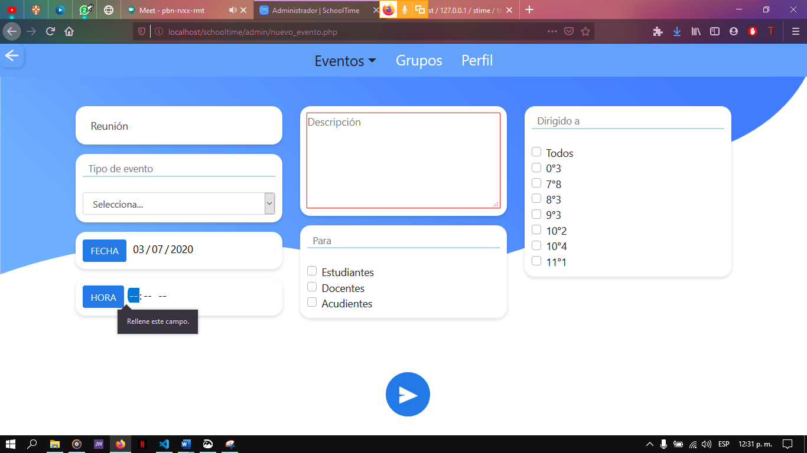

### Cuando va a crear un evento y no rellenó el campo ‘Descripción’.

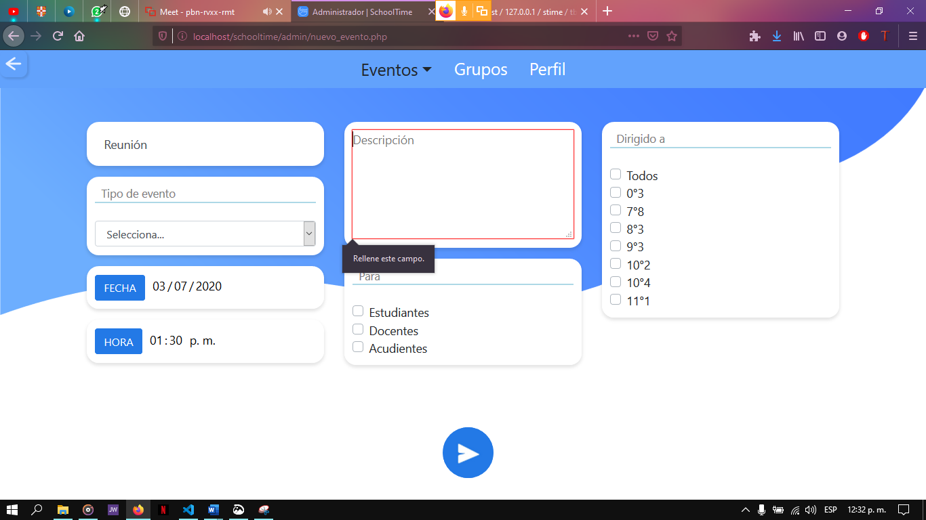

### Cuando va a crear un evento y no seleccionó ninguna opción en el campo ‘Para’.

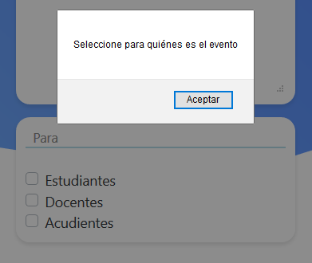

### Cuando va a crear un evento y no seleccionó ninguna opción en el campo ‘Dirigido a’.

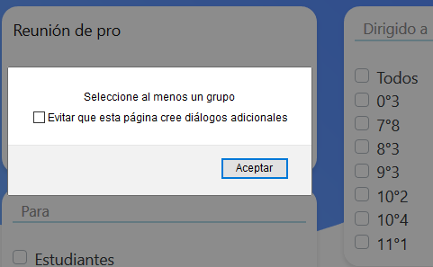

## Moderadores

### Cuando va a crear un moderador y no rellenó el campo ‘Nombres’.

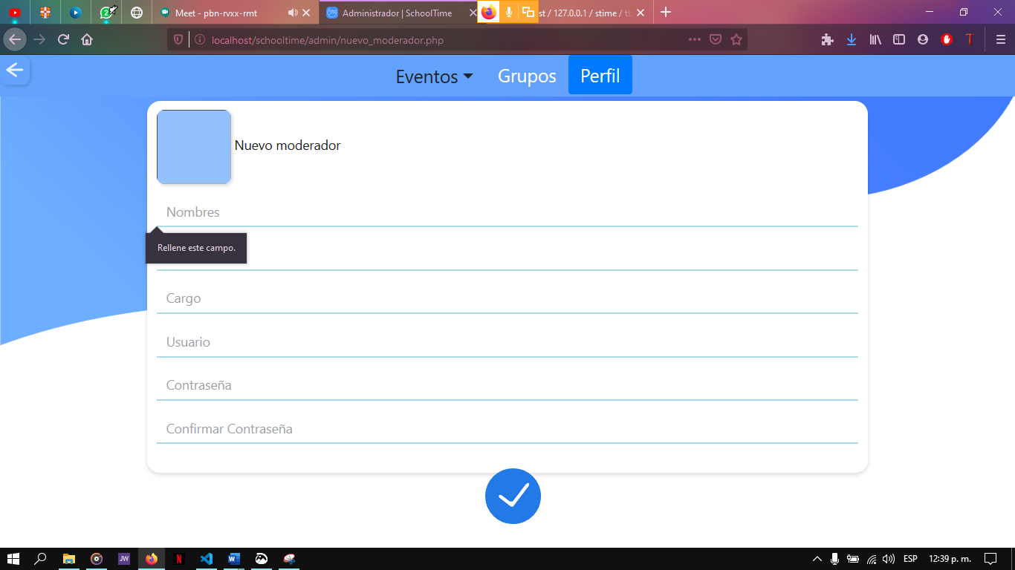

### Cuando va a crear un moderador y no rellenó el campo ‘Apellidos’.

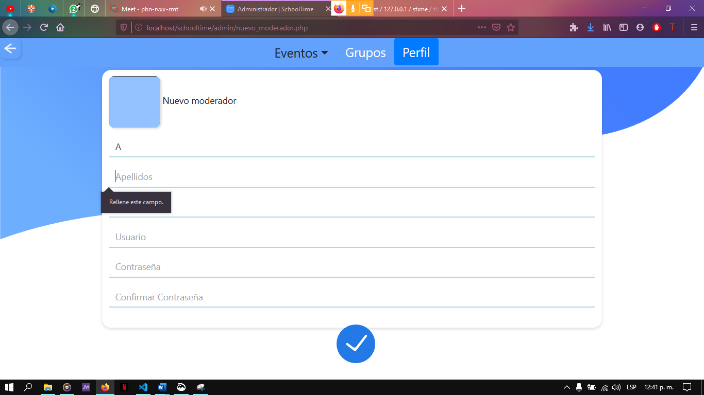

### Cuando va a crear un moderador y no rellenó el campo ‘Cargo’.

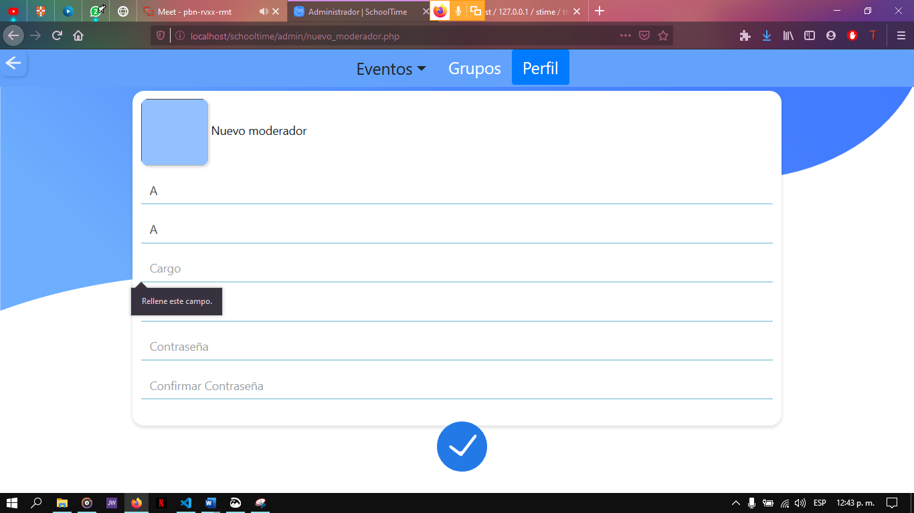

### Cuando va a crear un moderador y no rellenó el campo ‘Usuario’.

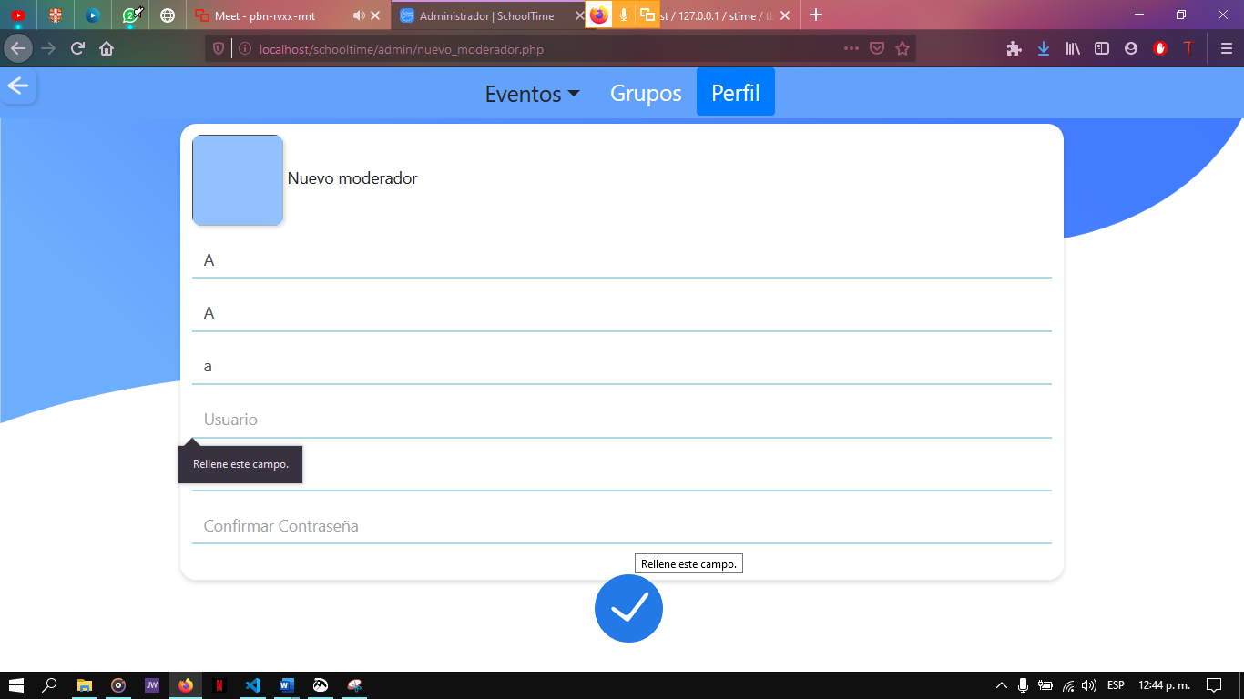

### Cuando va a crear un moderador y no rellenó el campo ‘Contraseña’

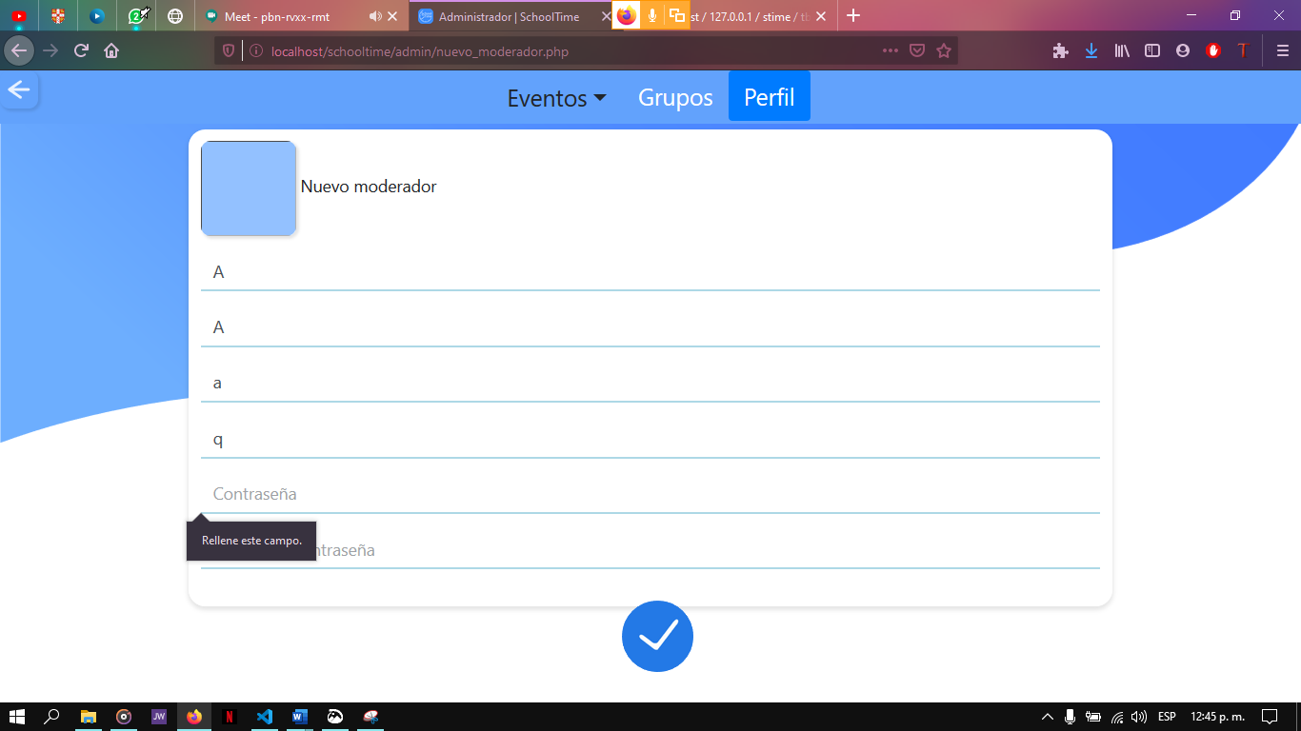

### Cuando va a eliminar un moderador. Si desea eliminarlo dar clic en ‘Aceptar’, de lo contrario, dar clic en ‘Cancelar’.

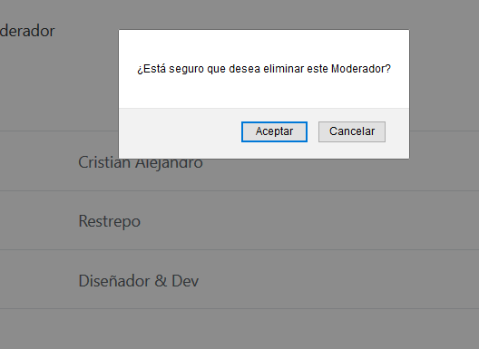

### Cuando va a eliminar un moderador, pero el moderador ha creado eventos antes.

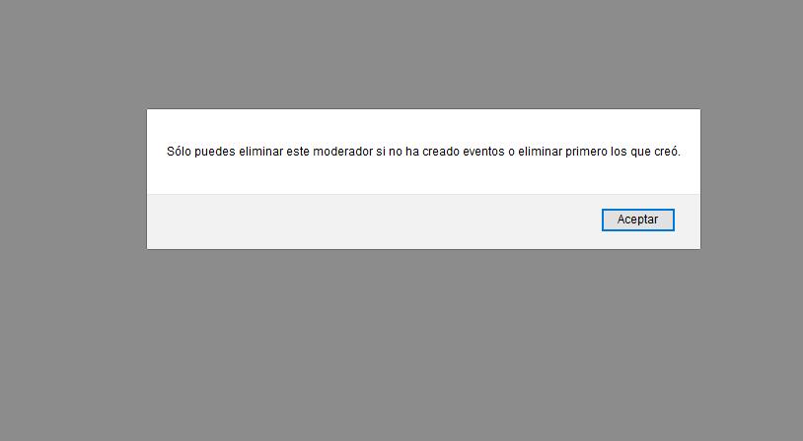

## En el formulario de Cambiar contraseña.

### Cuando las contraseñas ingresadas no coinciden.

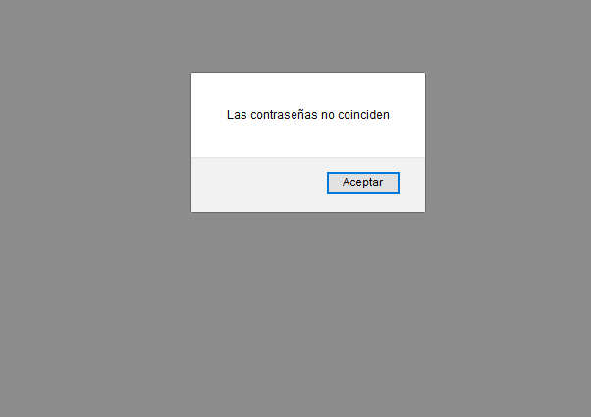

### Cuando la contraseña ingresada en el campo ‘Contraseña actual’ no es correcta.

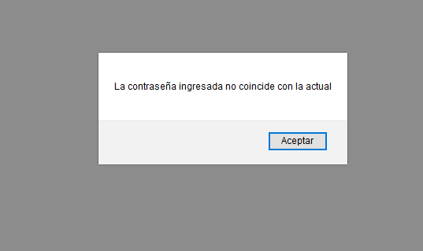

## Aplicación Móvil.

## En el formulario de Registro

### Cuando ingresa más de 10 caracteres en el campo ‘Contraseña’.

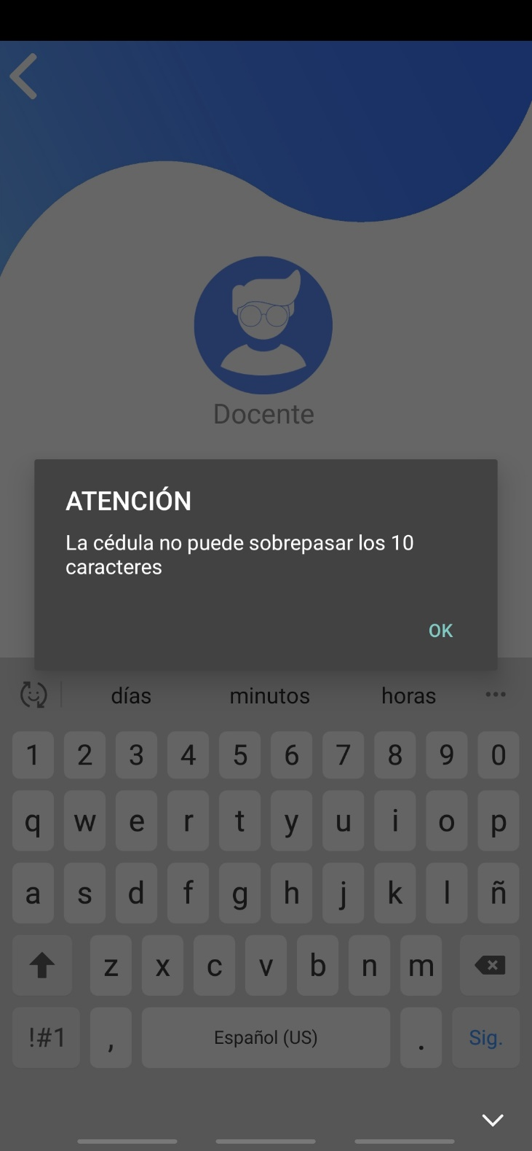

### Cuando no ingresa todos los campos.

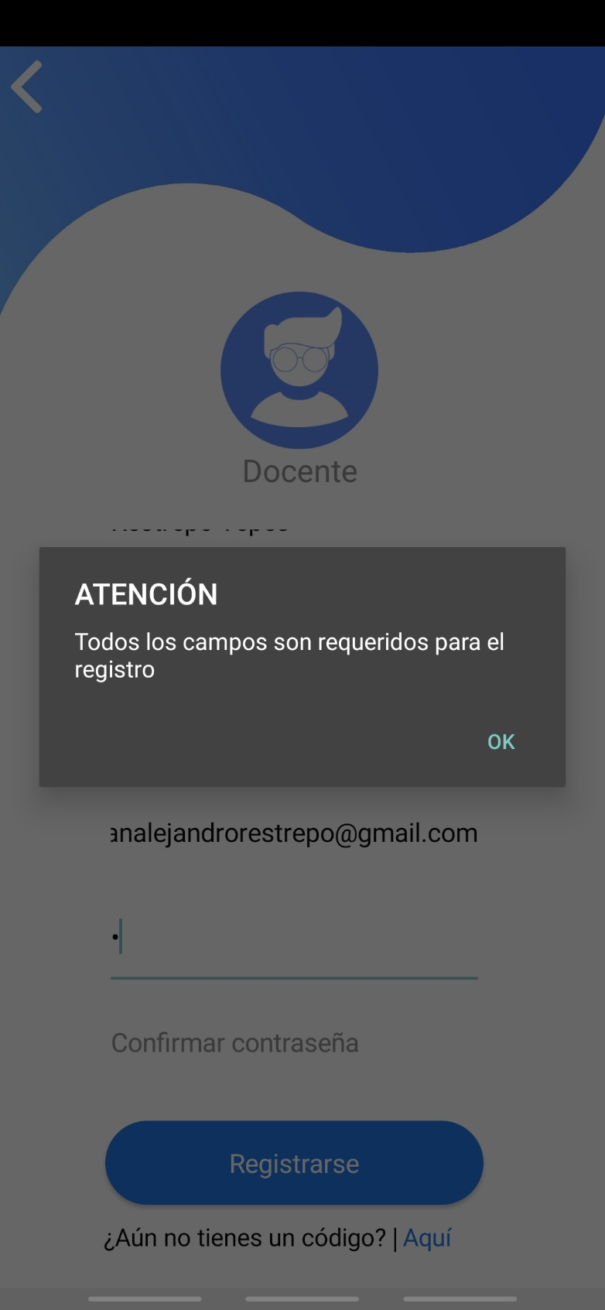

### Cuando ingresa un correo sin el caracter ‘.’ (punto).

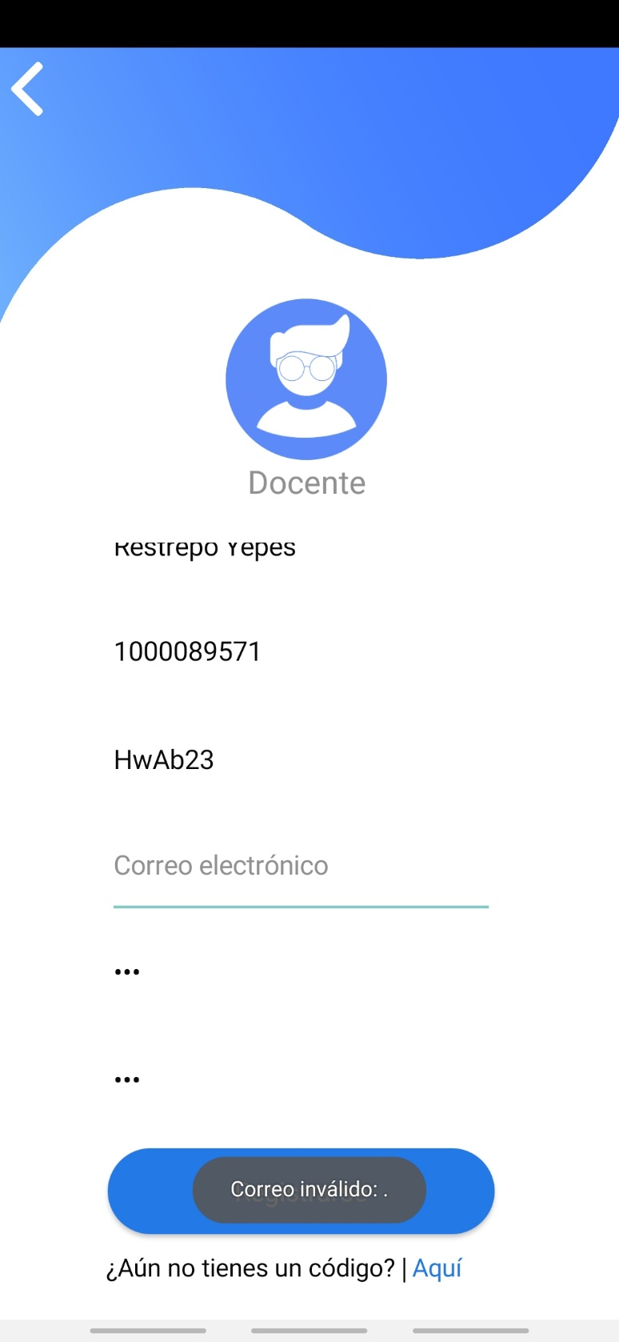

### Cuando ingresa un correo sin el caracter @ (arroba).

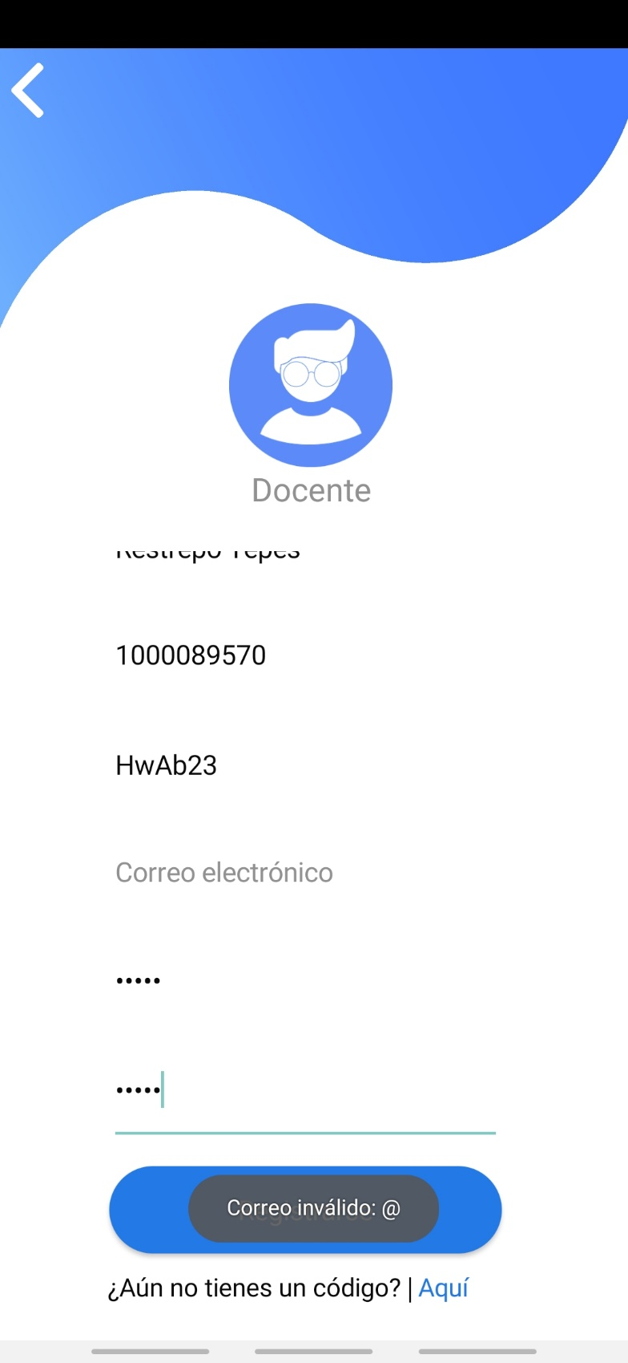

## En el formulario de Inicio de Sesión

### Cuando no ingreso todos los campos en el formulario.

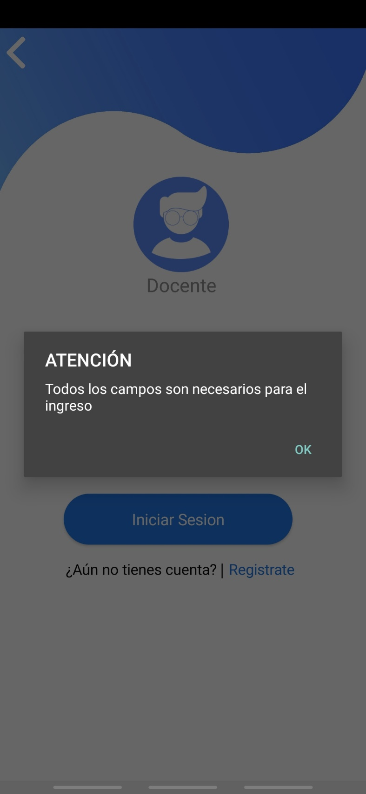

### Cuando el usuario ingresado es incorrecto.

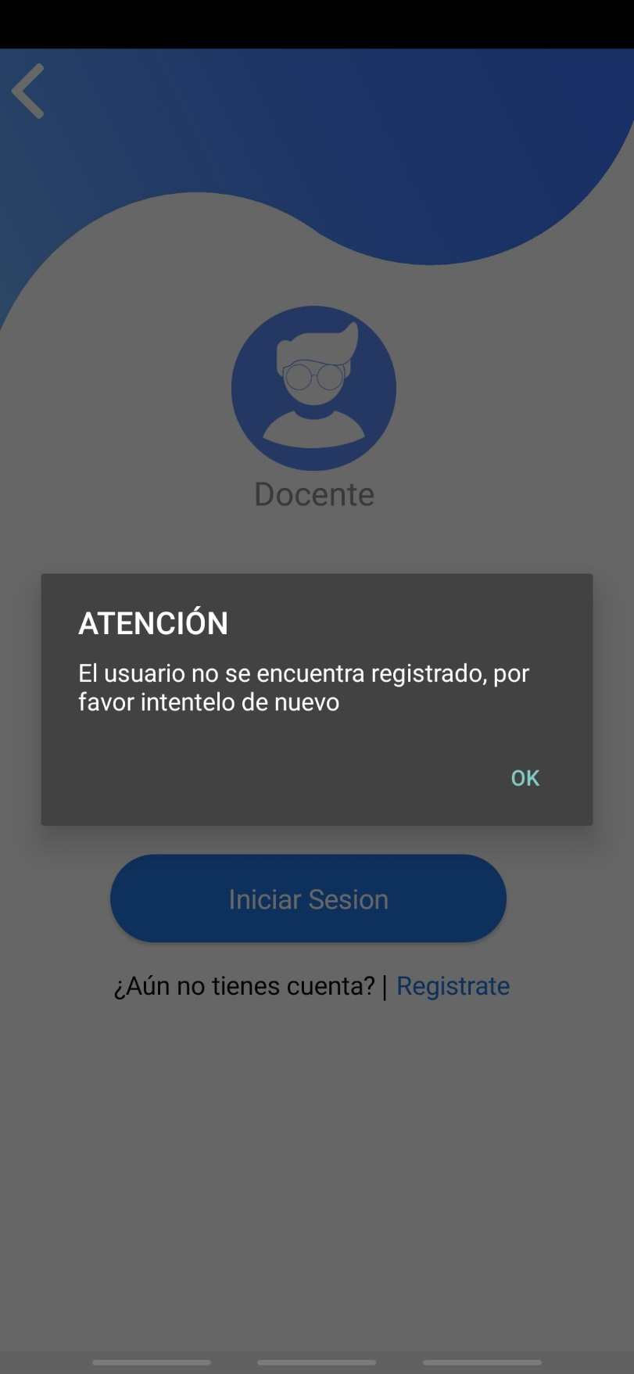

## En el formulario de Cambiar Contraseña

### Cuando las contraseñas ingresadas no coinciden.

